

Администрация
Большеболдинского муниципального округа
Нижегородской области

ПОСТАНОВЛЕНИЕ

от 13.07.2026 № 454

О внесении изменений в постановление администрации Большеболдинского муниципального округа Нижегородской области от 10.10.2025 №515 «Об утверждении Реестра мест (площадок) накопления твердых коммунальных отходов и схем размещения мест (площадок) накопления твердых коммунальных отходов, расположенных и (или) планируемых к созданию / обустройству на территории Большеболдинского муниципального округа Нижегородской области»
(в ред. от 23.04.2026 г. № 274)

Во исполнение Поручения Губернатора Нижегородской области от 08.06.2026 г. № Сл-001-521573/26 администрация Большеболдинского муниципального округа Нижегородской области постановляет:
1. Внести изменения в Постановление администрации Большеболдинского муниципального округа Нижегородской области от 10.10.2025 №515 «Об утверждении Реестра мест (площадок) накопления твердых коммунальных отходов и схем размещения мест (площадок) накопления твердых коммунальных отходов, расположенных и (или) планируемых к созданию / обустройству на территории Большеболдинского муниципального округа Нижегородской области» (в ред. от 23.04.2026 г. № 274) изложив приложения 1, 2, 3, 4 в новой прилагаемой редакции.
2. Управлению делами администрации Большеболдинского муниципального округа Нижегородской области (А.А.Макеева) обеспечить опубликование настоящего постановления в информационном бюллетене «Большеболдинский вестник», размещение постановления на официальном сайте администрации Большеболдинского муниципального округа в информационно-телекоммуникационной сети «Интернет».
3. Настоящее постановление вступает в силу после его официального опубликования.
4. Контроль за исполнением настоящего постановления возложить на заместителя главы администрации Большеболдинского муниципального округа Нижегородской области Ю.В. Ларцева .

Глава местного самоуправления А.А.Морозова

Приложение 1
к постановлению администрации
Большеболдинского муниципального
округа Нижегородской области
от 13.07.2026_№ 454

РЕЕСТР
МЕСТ (ПЛОЩАДОК) НАКОПЛЕНИЯ ТВЕРДЫХ КОММУНАЛЬНЫХ ОТХОДОВ
БОЛЬШЕБОЛДИНСКОГО МУНИЦИПАЛЬНОГО ОКРУГА НИЖЕГОРОДСКОЙ ОБЛАСТИ
№ п/п | Адрес контейнерной площадки |  |  |  |  |  | Технические характеристики мест (площадок) накопления ТКО |  |  | Технические характиристики мест (накопления) ТКО |  |  |  | Контейнеры для сбора крупногабаритных отходов |  |  | Площадь контейнерно й площадки (м2) | Данные о собственниках мест (площадок) накопления ТКО | Собственник контейнеров | Количество населения
№ п/п | Населенный пункт |  | Улица |  | Дом | Географические координаты | Объем контейнера |  | материал контейнера | Тип подстилающей поверхности | Материал ограждения | Количество секций в модуле | Наличие места для крупногабари тных отходов | количеств о, шт. | Объем (отдельно го контейне ра), м3 | матери ал контей нера
№ п/п | тип | название | тип | название | номер | Географические координаты | 1,1 м³ | 0,8 м³
1 | 2 | 3 | 4 | 5 | 6 | 7 | 8 | 9 | 10 | 11 | 12 | 13 | 14 | 15 | 16 | 17 | 18 | 19 | 20
1 | с. | Большое Болдино | ул. | Восточная | 5 | 55.004949, 45.313818 | 1 |  | пластик | металл | модуль | 2 | нет |  |  |  | 4 | Большеболдинский территориальный отдел | МСК-НТ
2 | с. | Большое Болдино | ул. | Восточная | 2 | 55.004280, 45.317152 | 2 |  | пластик | металл | модуль | 2 | нет |  |  |  | 8 | Большеболдинский территориальный отдел | МСК-НТ
3 | с. | Большое Болдино | ул. | Восточная | 15 | 55.003091, 45.316605 | 2 |  | пластик | металл | модуль | 3 | нет |  |  |  | 8 | Большеболдинский территориальный отдел | МСК-НТ
4 | с. | Большое Болдино | мкр. | Восточный | 3 | 55.003149, 45.322681 | 3 |  | пластик | металл | модуль | 3 | да | 1 | 8 | металл | 26 | Большеболдинский территориальный отдел | МСК-НТ
5 | с. | Большое Болдино | мкр. | Восточный(у полигона) | 9А | 55.001799, 45.323248 |  |  |  |  |  |  | да | 1 | 8 | металл | 10 | Большеболдинский территориальный отдел | МСК-НТ
6 | с. | Большое Болдино | мкр. | Восточный | 6 | 55.001437, 45.322484 | 4 |  | пластик | металл | модуль | 5 | нет |  |  |  | 16 | Большеболдинский территориальный отдел | Администрация  Большеболдинс кого округа
7 | с. | Большое Болдино | мкр. | Восточный | 11 | 55.002450, 45.324415 | 4 |  | пластик | металл | модуль | 4 | нет |  |  |  | 16 | Большеболдинский территориальный отдел | МСК(2к)Админ истрация  Большеболдинс
8 | с. | Большое Болдино | мкр. | Восточный | 12Д | 55.001067, 45.329839 | 1 |  | пластик | грунт | отсутствует |  | нет |  |  |  | 4 | Большеболдинский территориальный отдел | Администрация  Большеболдинс кого округа
9 | с. | Большое Болдино | ул. | Восточная | 89 | 55.001361, 45.317184 | 2 |  | пластик | металл | модуль | 2 | нет |  |  |  | 8 | Большеболдинский территориальный отдел | Администрация Большеболдинс  кого округа
10 | с. | Большое Болдино | ул. | Восточная | 91 | 55.000797, 45.318232 | 1 |  | пластик | металл | модуль | 2 | нет |  |  |  | 4 | Большеболдинский территориальный отдел | Администрация  Большеболдинс кого округа
11 | с. | Большое Болдино | ул. | Восточная | 93 | 55.000470, 45.318687 | 1 |  | пластик | металл | модуль | 1 | нет |  |  |  | 4 | Большеболдинский территориальный отдел | Администрация Большеболдинс  кого округа
12 | с. | Большое Болдино | ул. | Восточная | 95 | 55.000133, 45.319621 | 1 |  | пластик | металл | модуль | 2 | да | 1 | 8 | металл | 14 | Большеболдинский территориальный отдел | МСК-НТ  бункер,контейне рАдминистраци
13 | с. | Большое Болдино | ул. | Юбилейная | 1 | 55.005928, 45.313767 | 3 |  | пластик | металл | модуль | 4 | да | 1 | 8 | металл | 26 | Большеболдинский территориальный отдел | МСК-НТ  бункер,контейне ры Администрация
14 | с. | Большое Болдино | ул. | Юбилейная | 16 | 55.007500, 45.315746 | 4 |  | пластик | металл | модуль | 5 | да | 1 | 8 | металл | 26 | Большеболдинский территориальный отдел | МСК-НТ  контейнеры 3 , бункер 1 Администрация контейнер 1
15 | с. | Большое Болдино | ул. | Юбилейная | 24Б | 55.009773, 45.317011 | 5 |  | пластик | металл | модуль | 5 | да | 1 | 8 | металл | 30 | Большеболдинский территориальный отдел | МСК-НТ  контейнеры 4 , бункер 1 Администрация контейнер 1
16 | с. | Большое Болдино | ул. | Юбилейная | 34 | 55.012188, 45.319866 | 3 |  | пластик | грунт | отсутствует |  | да | 1 | 8 | металл | 22 | Большеболдинский территориальный отдел | МСК-НТ бункер  Администрация контейнеры
17 | с. | Большое Болдино | ул. | Красная | 61 | 55.009975, 45.313357 | 1 |  | пластик | металл | модуль | 2 | нет |  |  |  | 4 | Большеболдинский территориальный отдел | Администрация Большеболдинс  кого округа
18 | с. | Большое Болдино | ул. | Красная | 39 | 55.008139, 45.312486 | 2 |  | пластик | металл | модуль | 2 | нет |  |  |  | 8 | Большеболдинский территориальный отдел | МСК - НТ
19 | с. | Большое Болдино | ул. | Красный Иртыш | 46 | 55.006405, 45.302110 | 1 |  | пластик | грунт | отсутствует |  | нет |  |  |  | 4 | Большеболдинский территориальный отдел | МСК - НТ
20 | с. | Большое Болдино | ул. | Красный Иртыш | 33 | 55.006116, 45.304936 | 1 |  | пластик | металл | модуль | 2 | нет |  |  |  | 4 | Большеболдинский территориальный отдел | МСК-НТ
21 | с. | Большое Болдино | ул. | Красный Иртыш | 69 | 55.006749, 45.298852 | 1 |  | пластик | металл | модуль | 2 | нет |  |  |  | 8 | Большеболдинский территориальный отдел | МСК-НТ
22 | с. | Большое Болдино | ул. | Красный Иртыш | 89 | 55.006842, 45.297046 | 1 |  | пластик | металл | модуль | 1 | нет |  |  |  | 8 | Большеболдинский территориальный отдел | Администрация  Большеболдинс кого округа
23 | с. | Большое Болдино | ул. | Школьная | 38 | 55.008809, 45.300826 | 1 |  | пластик | металл | модуль | 2 | нет |  |  |  | 8 | Большеболдинский территориальный отдел | Администрация  Большеболдинс кого округа
24 | с. | Большое Болдино | ул. | Школьная | 28 | 55.008653, 45.303758 | 1 |  | пластик | металл | модуль | 2 | да | 1 | 8 | металл | 18 | Большеболдинский территориальный отдел | МСК-НТ
25 | с. | Большое Болдино | ул. | Строителей | 31 | 55.010798, 45.302537 | 1 |  | пластик | металл | модуль | 2 | нет |  |  |  | 8 | Большеболдинский территориальный отдел | МСК-НТ

26 | с. | Большое Болдино | ул. | Строителей | 3Б | 55.009534, 45.307238 | 1 |  | пластик | металл | модуль | 2 | нет |  |  |  | 4 | Большеболдинский территориальный отдел | МСК-НТ
27 | с. | Большое Болдино | ул. | Строителей | 7Б | 55.011338, 45.308081 | 1 |  | пластик | металл | модуль | 2 | нет |  |  |  | 8 | Большеболдинский территориальный отдел | МСК-НТ
28 | с. | Большое Болдино | ул. | Строителей | 14 | 55.012687, 45.304146 | 1 |  | пластик | металл | модуль | 2 | нет |  |  |  | 4 | Большеболдинский территориальный отдел | Администрация Большеболдинс  кого округа
29 | с. | Большое Болдино | ул. | Строителей | 17 | 55.012393, 45.305895 | 1 |  | пластик | металл | модуль | 2 | нет |  |  |  | 8 | Большеболдинский территориальный отдел | МСК-НТ
30 | с. | Большое Болдино | ул. | Школьная | 2 | 55.008239, 45.309133 | 2 |  | пластик | металл | модуль | 2 | нет |  |  |  | 4 | Большеболдинский территориальный отдел | Администрация Большеболдинс  кого округа
31 | с. | Большое Болдино | б-р | Осенний | 28 | 55.004674, 45.325744 | 1 |  | пластик | металл | модуль | 2 | нет |  |  |  | 4 | Большеболдинский территориальный отдел | МСК-НТ
32 | с. | Большое Болдино | б-р | Осенний | 44 | 55.003834, 45.329583 | 1 |  | пластик | металл | модуль | 2 | нет |  |  |  | 4 | Большеболдинский территориальный отдел | Администрация  Большеболдинс кого округа
33 | с. | Большое Болдино | ул. | Счастливая | 21 | 55.005539, 45.327636 | 2 |  | пластик | металл | модуль | 2 | да | 1 | 8 | металл | 14 | Большеболдинский территориальный отдел | МСК-НТ  бункер, Администрация  Большеболдинс кого округа контейнеры
34 | с. | Большое Болдино | ул. | Весенняя | 17 | 55.006952, 45.328312 | 1 |  | пластик | металл | модуль | 2 | нет |  |  |  | 8 | Большеболдинский территориальный отдел | Администрация  Большеболдинс кого округа
35 | с. | Большое Болдино | ул. | Весенняя | 1 | 55.008021, 45.323744 | 1 |  | пластик | металл | модуль | 2 | нет |  |  |  | 8 | Большеболдинский территориальный отдел | Администрация Большеболдинс  кого округа
36 | с. | Большое Болдино | ул. | пересечение ул.  Парковая и ул. И.А.Докукина |  | 55.009618, 45.327682 | 1 |  | пластик | металл | модуль | 2 | нет |  |  |  | 8 | Большеболдинский территориальный отдел | Администрация Большеболдинс  кого округа
37 | с. | Большое Болдино | ул. | Садовая | 64 | 54.990722, 45.331849 | 1 |  | пластик | металл | модуль | 2 | нет |  |  |  | 4 | Большеболдинский территориальный отдел | Администрация Большеболдинс  кого округа
38 | с. | Большое Болдино | ул. | Садовая | 32 | 54.993225, 45.326765 | 1 |  | пластик | металл | модуль | 2 | нет |  |  |  | 4 | Большеболдинский территориальный отдел | МСК-НТ
39 | с. | Большое Болдино | ул. | Садовая | 46 | 54.992011, 45.329040 | 1 |  | пластик | металл | модуль | 2 | нет |  |  |  | 4 | Большеболдинский территориальный отдел | МСК-НТ
40 | с. | Большое Болдино | ул. | Садовая | 47 | 54.989396, 45.333244 |  |  |  |  |  |  | да | 1 | 8 | металл | 10 | Большеболдинский территориальный отдел | МСК-НТ
41 | с. | Большое Болдино | ул. | Пушкинская | 129 | 54.996532, 45.321093 | 1 |  | пластик | металл | модуль | 2 | нет |  |  |  | 4 | Большеболдинский территориальный отдел | Администрация Большеболдинс  кого округа
42 | с. | Большое Болдино | ул. | Пушкинская | 91 | 54.998507, 45.316744 | 1 |  | пластик | металл | модуль | 2 | нет |  |  |  | 4 | Большеболдинский территориальный отдел | МСК-НТ
43 | с. | Большое Болдино | ул. | Пушкинская | 59 | 55.000236, 45.313322 | 1 |  | пластик | металл | модуль | 2 | нет |  |  |  | 4 | Большеболдинский территориальный отдел | МСК-НТ
44 | с. | Большое Болдино | ул. | Пушкинская | 8 | 55.001431, 45.310827 | 2 |  | пластик | металл | модуль | 3 | нет |  |  |  | 12 | Большеболдинский территориальный отдел | МСК-НТ
45 | с. | Большое Болдино | ул. | Пушкинская | 27 | 55.000489, 45.307872 | 1 |  | пластик | металл | модуль | 2 | нет |  |  |  | 8 | Большеболдинский территориальный отдел | Администрация Большеболдинс  кого округа
46 | с. | Большое Болдино | ул. | Мира | 62 | 54.999629, 45.305594 | 1 |  | пластик | металл | модуль | 2 | нет |  |  |  | 8 | Большеболдинский территориальный отдел | МСК-НТ
47 | с. | Большое Болдино | ул. | Мира | 56 | 54.998742, 45.308083 | 1 |  | пластик | металл | модуль | 2 | да | 1 | 8 | металл | 14 | Большеболдинский территориальный отдел | МСК-НТ бункер Администрация  Большеболдинс
48 | с. | Большое Болдино | ул. | Мира | 5А | 54.995215, 45.315259 | 1 |  | пластик | металл | модуль | 2 | нет |  |  |  | 4 | Большеболдинский территориальный отдел | Администрация  Большеболдинс кого округа
49 | с. | Большое Болдино | ул. | Карла Маркса | 22 | 54.993852, 45.317736 | 1 |  | пластик | металл | модуль | 2 | нет |  |  |  | 4 | Большеболдинский территориальный отдел | Администрация  Большеболдинс кого округа
50 | с. | Большое Болдино | ул. | Карла Маркса | 43 | 54.991468, 45.317812 | 1 |  | пластик | металл | модуль | 2 | нет |  |  |  | 8 | Большеболдинский территориальный отдел | Администрация Большеболдинс  кого округа
51 | с. | Большое Болдино | ул. | Смолина | 85А | 54.992534, 45.308751 | 1 |  | пластик | металл | модуль | 2 | нет |  |  |  | 8 | Большеболдинский территориальный отдел | Администрация Большеболдинс  кого округа
52 | с. | Большое Болдино | ул. | Мало-Пушкинская | 1 | 54.994905, 45.312404 | 1 |  | пластик | металл | модуль | 2 | нет |  |  |  | 8 | Большеболдинский территориальный отдел | МСК-НТ
53 | с. | Большое Болдино | ул. | Садовая | 4 | 54.995320, 45.322548 | 2 |  | пластик | металл | модуль | 2 | нет |  |  |  | 8 | Большеболдинский территориальный отдел | МСК-НТ
54 | с. | Большое Болдино | ул. | Смолина | 63 | 54.994390, 45.308605 | 1 |  | пластик | металл | модуль | 2 | нет |  |  |  | 4 | Большеболдинский территориальный отдел | МСК-НТ
55 | с. | Большое Болдино | ул. | Смолина | 53 | 54.995078, 45.305670 | 1 |  | пластик | металл | модуль | 2 | да | 1 | 8 | металл | 14 | Большеболдинский территориальный отдел | МСК-НТ бункер Администрация  Большеболдинс

56 | с. | Большое Болдино | ул. | Смолина | 39 | 54.996258, 45.302090 | 1 |  | пластик | металл | модуль | 2 | нет |  |  |  | 8 | Большеболдинский территориальный отдел | МСК-НТ
57 | с. | Большое Болдино | ул. | Смолина | 17 | 54.997482, 45.298415 | 1 |  | пластик | металл | модуль | 2 | нет |  |  |  | 8 | Большеболдинский территориальный отдел | МСК-НТ
58 | с. | Большое Болдино | ул. | Смолина | 18 | 54.995684, 45.297258 | 2 |  | пластик | металл | модуль | 2 | да | 1 | 8 | металл | 18 | Большеболдинский территориальный отдел | МСК-НТ  бункер.контейне р.1, Администрация 1 контейнер
59 | с. | Большое Болдино | ул. | Южная | 14 | 54.994116, 45.302756 | 1 |  | пластик | металл | модуль | 2 | нет |  |  |  | 8 | Большеболдинский территориальный отдел | МСК-НТ
60 | с. | Большое Болдино | ул. | Южная | 25 | 54.993101, 45.306295 | 1 |  | пластик | металл | модуль | 2 | нет |  |  |  | 8 | Большеболдинский территориальный отдел | МСК-НТ
61 | с. | Большое Болдино | ул. | Пролетарская | 107 | 54.994864, 45.292211 | 1 |  | пластик | металл | модуль | 2 | да | 1 | 8 | металл | 14 | Большеболдинский территориальный отдел | МСК-НТ
62 | с. | Большое Болдино | ул. | Пролетарская | 91 | 54.996229, 45.293593 | 1 |  | пластик | металл | модуль | 2 | нет |  |  |  | 4 | Большеболдинский территориальный отдел | МСК-НТ
63 | с. | Большое Болдино | ул. | Пролетарская | 59 | 54.999309, 45.295411 | 1 |  | пластик | металл | модуль | 2 | нет |  |  |  | 4 | Большеболдинский территориальный отдел | МСК-НТ
64 | с. | Большое Болдино | ул. | Первомайская | 47 | 54.998224, 45.303218 | 1 |  | пластик | металл | модуль | 1 | нет |  |  |  | 8 | Большеболдинский территориальный отдел | Администрация Большеболдинс  кого округа
65 | с. | Большое Болдино | ул. | Первомайская | 9 | 55.000050, 45.298403 | 1 |  | пластик | металл | модуль | 2 | да | 1 | 8 | металл | 18 | Большеболдинский территориальный отдел | МСК-НТ
66 | с. | Большое Болдино | ул. | Пролетарская | 11 | 55.003264, 45.298889 | 2 |  | пластик | металл | модуль | 3 | нет |  |  |  | 12 | Большеболдинский территориальный отдел | МСК-НТ  ,Администрация Большеболдинс
67 | с. | Большое Болдино | ул. | Кооперативная | 53 | 55.004018, 45.300228 | 2 |  | пластик | металл | модуль | 3 | нет |  |  |  | 12 | Большеболдинский территориальный отдел | МСК-НТ
68 | с. | Большое Болдино | ул. | Кооперативная | 47 | 55.004241, 45.301824 | 1 |  | пластик | металл | модуль | 2 | нет |  |  |  | 4 | Большеболдинский территориальный отдел | МСК-НТ
69 | с. | Большое Болдино | ул. | Кооперативная | 6 | 55.003769, 45.302723 | 1 |  | пластик | металл | модуль | 2 | нет |  |  |  | 4 | Большеболдинский территориальный отдел | МСК-НТ
70 | с. | Большое Болдино | ул. | Кооперативная | 31 | 55.003924, 45.304915 | 1 |  | пластик | металл | модуль | 2 | нет |  |  |  | 8 | Большеболдинский территориальный отдел | МСК-НТ
71 | с. | Большое Болдино | ул. | Кооперативная | 13 | 55.004001, 45.308202 | 1 |  | пластик | грунт | бетон |  | да | 1 | 8 | металл | 14 | Большеболдинский территориальный отдел | МСК-НТ
72 | с. | Большое Болдино | ул. | Кооперативная | 87 | 55.004844, 45.295137 | 1 |  | пластик | металл | модуль | 2 | нет |  |  |  | 4 | Большеболдинский территориальный отдел | Администрация Большеболдинс  кого округа
73 | с. | Большое Болдино | ул. | Кооперативная | 107 | 55.005131, 45.292062 | 1 |  | пластик | металл | модуль | 2 | нет |  |  |  | 4 | Большеболдинский территориальный отдел | Администрация  Большеболдинс кого округа
74 | с. | Большое Болдино | ул. | Восточная | 46 | 54.998501, 45.328182 | 1 |  | пластик | металл | модуль | 2 | да | 1 | 8 | металл | 18 | Большеболдинский территориальный отдел | МСК-НТ
75 | с. | Большое Болдино | ул. | Красная | 6 | 55.004622, 45.310474 | 1 |  | пластик | асфальт | отсутствует |  | нет |  |  |  | 4 | Большеболдинский территориальный отдел | МСК-НТ
76 | с. | Большое Болдино | ул. | Восточная | 63 | 54.998643, 45.324802 | 1 |  | пластик | металл | модуль | 2 | нет |  |  |  | 4 | Большеболдинский территориальный отдел | МСК-НТ
77 | с. | Большое Казариново | ул. | Комсомольская | 118А | 55.027548, 45.291825 | 1 |  | пластик | грунт | отсутствует | 2 | нет |  |  |  | 8 | Большеболдинский территориальный отдел | Администрация Большеболдинс  кого округа
78 | с. | Большое Казариново | ул. | Молодежная | 7 | 55.033627, 45.289704 | 2 |  | пластик | металл | модуль | 2 | нет |  |  |  | 8 | Большеболдинский территориальный отдел | Администрация  Большеболдинс кого округа
79 | с. | Большое Казариново | ул. | Молодежная | 2 | 55.035120, 45.290155 | 2 |  | пластик | металл | модуль | 2 | нет |  |  |  | 8 | Большеболдинский территориальный отдел | Администрация  Большеболдинс кого округа
80 | с. | Большое Казариново | ул. | Комсомольская | 148 | 55.023821, 45.290558 | 1 |  | пластик | металл | модуль | 2 | нет |  |  |  | 8 | Большеболдинский территориальный отдел | Администрация Большеболдинс  кого округа
81 | с. | Большое Казариново | ул. | Комсомольская | 94 | 55.029919, 45.292967 | 1 |  | пластик | грунт | отсутствует |  | нет |  |  |  | 8 | Большеболдинский территориальный отдел | Администрация Большеболдинс  кого округа
82 | с. | Большое Казариново | ул. | Комсомольская | 38 | 55.034276, 45.294296 | 1 |  | пластик | грунт | отсутствует |  | нет |  |  |  | 4 | Большеболдинский территориальный отдел | Администрация  Большеболдинс кого округа
83 | с. | Большое Казариново | ул. | Ленина | 2А | 55.037805, 45.295902 | 3 |  | пластик | металл | модуль | 3 | нет |  |  |  | 12 | Большеболдинский территориальный отдел | Администрация Большеболдинс  кого округа
84 | с. | Большое Казариново | ул. | Ленина | 54 | 55.043852, 45.298228 | 1 |  | пластик | металл | модуль | 2 | нет |  |  |  | 4 | Большеболдинский территориальный отдел | Администрация Большеболдинс  кого округа
85 | с. | Большое Казариново | ул. | Комсомольская | 170 | 55.021240, 45.289695 | 1 |  | пластик | металл | модуль | 2 | нет |  |  |  | 8 | Большеболдинский территориальный отдел | Администрация  Большеболдинс кого округа

86 | с. | Большое Казариново | ул. | Ленина | 41 | 55.041399, 45.297654 | 2 |  | пластик | металл | модуль | 2 | нет |  |  |  | 8 | Большеболдинский территориальный отдел | Администрация Большеболдинс  кого округа
87 | с. | Большое Казариново | ул. | Целинная | 9 | 55.037076, 45.287548 | 1 |  | пластик | грунт | отсутствует |  | нет |  |  |  | 8 | Большеболдинский территориальный отдел | Администрация Большеболдинс  кого округа
88 | с. | Аносово | ул. | Ленина | 37 | 55.071407, 45.296739 | 1 |  | пластик | металл | модуль | 2 | нет |  |  |  | 8 | Большеболдинский территориальный отдел | Администрация Большеболдинс  кого округа
89 | с. | Аносово | ул. | Ленина | 32 | 55.070127, 45.295348 | 1 |  | пластик | металл | модуль | 2 | нет |  |  |  | 8 | Большеболдинский территориальный отдел | Администрация  Большеболдинс кого округа
90 | с. | Аносово | ул. | Ленина | 3 | 55.068122, 45.293028 | 1 |  | пластик | металл | модуль | 2 | нет |  |  |  | 8 | Большеболдинский территориальный отдел | Администрация Большеболдинс  кого округа
91 | с. | Аносово | ул. | Новая | 5 | 55.071674, 45.292698 | 1 |  | пластик | грунт | отсутствует |  | нет |  |  |  | 8 | Большеболдинский территориальный отдел | Администрация Большеболдинс  кого округа
92 | с. | Аносово | ул. | Садовая | 1 | 55.067849, 45.290304 | 1 |  | пластик | металл | модуль | 2 | нет |  |  |  | 8 | Большеболдинский территориальный отдел | Администрация  Большеболдинс кого округа
93 | с. | Аносово | ул. | Садовая | 11 | 55.069029, 45.287896 | 1 |  | пластик | металл | модуль | 2 | нет |  |  |  | 8 | Большеболдинский территориальный отдел | Администрация Большеболдинс  кого округа
94 | с. | Аносово | ул. | Пушкина | 3 | 55.066412, 45.295115 | 1 |  | пластик | металл | модуль | 2 | нет |  |  |  | 8 | Большеболдинский территориальный отдел | Администрация  Большеболдинс кого округа
95 | с. | Аносово | ул. | Пушкина | 24 | 55.061743, 45.287402 | 1 |  | пластик | грунт | отсутствует |  | нет |  |  |  | 8 | Большеболдинский территориальный отдел | Администрация Большеболдинс  кого округа
96 | с. | Аносово | ул. | Пушкина | 41 | 55.063366, 45.290678 | 1 |  | пластик | металл | модуль | 2 | нет |  |  |  | 8 | Большеболдинский территориальный отдел | Администрация Большеболдинс  кого округа
97 | п. | Успенский | ул. | Центральная | 8 | 55.027487, 45.332134 | 2 |  | пластик | металл | модуль | 2 | нет |  |  |  | 8 | Большеболдинский территориальный отдел | Администрация  Большеболдинс кого округа
98 | д. | Малое Казариново | ул. | Центральная | 7 | 55.036363, 45.236433 | 1 |  | пластик | грунт | отсутствует |  | нет |  |  |  | 8 | Большеболдинский территориальный отдел | Администрация Большеболдинс  кого округа
99 | д. | Малое Казариново | ул. | Центральная | 15 | 55.036096, 45.234034 | 1 |  | пластик | грунт | отсутствует |  | нет |  |  |  | 8 | Большеболдинский территориальный отдел | Администрация  Большеболдинс кого округа
100 | д. | Малое Казариново | ул. | Центральная | 28 | 55.036336, 45.228200 | 1 |  | пластик | грунт | отсутствует |  | нет |  |  |  | 8 | Большеболдинский территориальный отдел | Администрация Большеболдинс  кого округа
101 | д. | Малое Казариново | ул. | Центральная (около магазина) | 37 | 55.035942, 45.222849 | 1 |  | пластик | грунт | отсутствует |  | нет |  |  |  | 8 | Большеболдинский территориальный отдел | Администрация Большеболдинс  кого округа
101 | 0 | Большеболдинский ТО |  |  |  |  | 136 |  |  |  |  |  |  | 17 | 0 | 0 | 894
1 | с. | Пикшень | ул. | Ленина | 43 | 54.984800, 45.375392 | 1 |  | пластик | грунт | отсутствует |  | нет |  |  |  | 4 | Пикшенский территориальный отдел | Администрация Большеболдинс  кого округа
2 | с. | Пикшень | ул. | Ленина | 52 | 54.983974, 45.371737 | 3 |  | металл | металл | модуль | 5 | да | 1 | 8 | металл | 30 | Пикшенский территориальный отдел | МСК-НТ бункер, администрация контейнеры
3 | с. | Пикшень | ул. | Ленина | 22 | 54.987428, 45.377278 | 1 |  | пластик | грунт | отсутствует |  | нет |  |  |  | 4 | Пикшенский территориальный отдел | Администрация Большеболдинс  кого округа
4 | с. | Пикшень | ул. | Ленина | 1 | 54.983399, 45.376479 |  | 0 |  |  | отсутствует |  | да | 1 | 8 | металл | 10 | Пикшенский территориальный отдел | МСК-НТ
5 | с. | Пикшень | ул. | Заречная |  | 54.982348, 45.383474 |  | 0 |  |  | отсутствует |  | да | 1 | 8 | металл | 10 | Пикшенский территориальный отдел | МСК-НТ
6 | с. | Пикшень | ул. | Мира | 44 | 54.974664, 45.367351 | 1 |  | пластик | грунт | отсутствует |  | нет |  |  |  |  | Пикшенский территориальный отдел | Администрация Большеболдинс  кого округа
7 | с. | Пикшень | ул. | Мира | 7А | 54.981833, 45.373478 | 1 |  | пластик | грунт | отсутствует |  | нет |  |  |  | 4 | Пикшенский территориальный отдел | Администрация Большеболдинс  кого округа
8 | с. | Пикшень | ул. | Мира | 28 | 54.977878, 45.369969 | 1 |  | пластик | грунт | отсутствует |  | нет |  |  |  | 4 | Пикшенский территориальный отдел | Администрация Большеболдинс  кого округа
9 | с. | Пикшень | ул. | Молодежная | 4 | 54.982106, 45.369018 | 1 |  | пластик | грунт | отсутствует |  | нет |  |  |  | 4 | Пикшенский территориальный отдел | Администрация Большеболдинс  кого округа
10 | с. | Пикшень | ул. | Молодежная | 12 | 54.979383, 45.366856 | 1 |  | пластик | грунт | отсутствует |  |  |  |  |  |  | Пикшенский территориальный отдел | Администрация Большеболдинс  кого округа
11 | с. | Пикшень | ул. | Мира | 18 | 54.979742, 45.371707 | 1 |  | пластик | грунт | отсутствует |  | нет |  |  |  | 4 | Пикшенский территориальный отдел | Администрация Большеболдинс  кого округа
11 | 0 | Пикшенский ТО |  |  |  |  | 11 | 0 |  |  | 0 |  |  | 3 | 16 |  | 74 |  |  | 442
1 | с. | Малое Болдино | ул. | Ленина | 2 | 54.968366, 45.227469 | 1 |  | пластик | металл | модуль | 2 | нет |  |  |  | 4 | Пермеевский территориальный отдел | Администрация Большеболдинс  кого округа
2 | с. | Малое Болдино | ул. | Ленина | 24 | 54.965445, 45.227813 | 1 |  | пластик | металл | модуль | 2 | нет |  |  |  | 4 | Пермеевский территориальный отдел | Администрация Большеболдинс  кого округа

3 | с. | Малое Болдино | ул. | Ленина | 46 | 54.962705, 45.227857 | 1 |  | пластик | металл | модуль | 2 | нет |  |  |  | 4 | Пермеевский территориальный отдел | Администрация Большеболдинс  кого округа
4 | с. | Малое Болдино | ул. | Ленина | 64 | 54.959465, 45.227719 | 1 |  | пластик | металл | модуль | 2 | нет |  |  |  | 4 | Пермеевский территориальный отдел | Администрация Большеболдинс  кого округа
5 | с. | Пермеево | ул. | Красная Новь | 11 | 54.971748, 45.218783 | 1 |  | пластик | металл | модуль | 2 | нет |  |  |  | 4 | Пермеевский территориальный отдел | Администрация Большеболдинс  кого округа
6 | с. | Пермеево | ул. | Кузнечная | 1 | 54.973843, 45.226374 | 1 |  | пластик | металл | модуль | 2 | нет |  |  |  | 4 | Пермеевский территориальный отдел | Администрация Большеболдинс  кого округа
7 | с. | Пермеево | ул. | Ленина | 37 | 54.975118, 45.219497 | 1 |  | пластик | металл | модуль | 2 | нет |  |  |  | 4 | Пермеевский территориальный отдел | Администрация Большеболдинс  кого округа
8 | с. | Пермеево | ул. | Ленина | 1 | 54.973931, 45.212361 | 1 |  | пластик | металл | модуль | 2 | нет |  |  |  | 4 | Пермеевский территориальный отдел | Администрация Большеболдинс  кого округа
9 | с. | Пермеево | ул. | Буденного | 20 | 54.975728, 45.204382 | 1 |  | пластик | металл | модуль | 2 | нет |  |  |  | 4 | Пермеевский территориальный отдел | Администрация Большеболдинс  кого округа
10 | с. | Пермеево | ул. | И.Х. Бодякшина | 1 | 54.972084, 45.212754 | 1 |  | пластик | металл | модуль | 2 | нет |  |  |  | 4 | Пермеевский территориальный отдел | Администрация Большеболдинс  кого округа
11 | с. | Пермеево | ул. | Мельничная | 2 | 54.977883, 45.215824 | 2 |  | пластик | металл | модуль | 2 | нет |  |  |  | 4 | Пермеевский территориальный отдел | Администрация Большеболдинс  кого округа
12 | с. | Пермеево | ул. | Молодежная (на повороте) |  | 54.979984, 45.210582 | 2 |  | пластик | металл | модуль | 2 | нет |  |  |  | 4 | Пермеевский территориальный отдел | Администрация Большеболдинс  кого округа
13 | с. | Пермеево | ул. | 70 лет Октября | 11 | 54.981612, 45.214077 | 1 |  | пластик | металл | модуль | 2 | нет |  |  |  | 4 | Пермеевский территориальный отдел | Администрация Большеболдинс  кого округа
14 | с. | Сергеевка | ул. | Молодежная | 2 | 55.001711, 45.197671 | 1 |  | пластик | металл | модуль | 2 | да | 1 | 8 | металл | 14 | Пермеевский территориальный отдел | МСК-НТ бункер, администрация контейнер
15 | с. | Сергеевка | ул. | Молодежная | 11 | 54.998922, 45.194814 | 1 |  | пластик | металл | модуль | 2 | нет |  |  |  | 4 | Пермеевский территориальный отдел | МСК-НТ
16 | с. | Сергеевка | ул. | Молодежная | 21 | 54.996047, 45.190570 | 1 |  | пластик | металл | модуль | 2 | нет |  |  |  | 4 | Пермеевский территориальный отдел | Администрация Большеболдинс  кого округа
17 | с. | Сергеевка | ул. | Ленина (на повороте) |  | 55.000758, 45.191120 | 1 |  | пластик | металл | модуль | 2 | нет |  |  |  | 4 | Пермеевский территориальный отдел | Администрация Большеболдинс  кого округа
18 | с. | Сергеевка | ул. | Красная | 5 | 55.003656, 45.194775 | 1 |  | пластик | металл | модуль | 2 | нет |  |  |  | 4 | Пермеевский территориальный отдел | Администрация Большеболдинс  кого округа
19 | с. | Сергеевка | ул. | Ленина | 37 | 54.999344, 45.188667 | 1 |  | пластик | грунт | отсутствует |  | нет |  |  |  | 4 | Пермеевский территориальный отдел | Администрация Большеболдинс  кого округа
20 | с. | Сергеевка | ул. | Ленина | 61 | 54.996082, 45.185491 | 2 |  | пластик | металл | модуль | 2 | нет |  |  |  | 4 | Пермеевский территориальный отдел | Администрация Большеболдинс  кого округа
21 | с. | Сергеевка | ул. | Нагорная | 12 | 54.998021, 45.177119 | 1 |  | металл | грунт | отсутствует |  | нет |  |  |  | 4 | Пермеевский территориальный отдел | Администрация Большеболдинс  кого округа
22 | с. | Чиреси | ул. | Восточная | 16 | 54.982505, 45.119097 | 1 |  | пластик | металл | модуль | 2 | нет |  |  |  | 4 | Пермеевский территориальный отдел | Администрация Большеболдинс  кого округа
23 | с. | Чиреси | ул. | Восточная | 38 | 54.978835, 45.116371 | 1 |  | пластик | металл | модуль | 2 | нет |  |  |  | 4 | Пермеевский территориальный отдел | Администрация Большеболдинс  кого округа
24 | с. | Чиреси | ул. | Зеленая | 30 | 54.983489, 45.108687 | 1 |  | пластик | металл | модуль | 2 | нет |  |  |  | 4 | Пермеевский территориальный отдел | Администрация Большеболдинс  кого округа
25 | с. | Чиреси | ул. | Новая (на повороте) |  | 54.979256, 45.112771 | 1 |  | пластик | металл | модуль | 2 | нет |  |  |  | 4 | Пермеевский территориальный отдел | Администрация Большеболдинс  кого округа
25 | 0 | Пермеевский ТО |  |  |  |  | 28 | 0 |  |  |  |  |  | 1 | 0 | 0 | 110
1 | с. | Ст. Ахматово | ул. | Балашова | 21 | 55.126090, 45.256427 | 2 |  | пластик | металл | модуль | 2 | нет |  |  |  | 4 | Молчановский территориальный отдел | Администрация Большеболдинс  кого округа
2 | с. | Ст. Ахматово | ул. | Молодежная | 8 | 55,129220, 45,255090 | 1 |  | пластик | металл | модуль | 2 | нет |  |  |  | 4 | Молчановский территориальный отдел | Администрация Большеболдинс  кого округа
3 | с. | Ст. Ахматово | ул. | Молодежная | 12 | 55.129896, 45.256233 | 1 |  | пластик | грунт | отсутствует |  | нет |  |  |  | 4 | Молчановский территориальный отдел | Администрация Большеболдинс  кого округа
4 | с. | Ст. Ахматово | ул. | Балашова | 52 | 55.130240, 45.248010 | 2 |  | пластик | металл | модуль | 2 | нет |  |  |  | 4 | Молчановский территориальный отдел | Администрация Большеболдинс  кого округа
5 | с. | Ст. Ахматово | ул. | Балашова | 119 | 55.135067, 45.240899 | 2 |  | пластик | металл | модуль | 2 | нет |  |  |  | 4 | Молчановский территориальный отдел | Администрация Большеболдинс  кого округа

6 | с. | Алексеевка | ул. | Центральная | 10 | 55.076281, 45.243181 | 2 |  | пластик | металл | модуль | 2 | нет |  |  |  | 4 | Молчановский территориальный отдел | Администрация Большеболдинс  кого округа
7 | с. | Алексеевка | ул. | Центральная | 45 | 55.073670, 45.229351 | 1 |  | пластик | металл | модуль | 2 | нет |  |  |  | 4 | Молчановский территориальный отдел | Администрация Большеболдинс  кого округа
8 | с. | Алексеевка | ул. | Кооперативная | 4 | 55.072248, 45.229851 | 1 |  | пластик | металл | модуль | 2 | нет |  |  |  | 4 | Молчановский территориальный отдел | Администрация Большеболдинс  кого округа
9 | с. | Молчаново | ул. | Свободы | 15 | 55.106473, 45.215561 | 2 |  | пластик | металл | модуль | 2 | нет |  |  |  | 4 | Молчановский территориальный отдел | Администрация Большеболдинс  кого округа
10 | с. | Молчаново | ул. | Ленина | 71 | 55.102210, 45.203410 | 2 |  | пластик | металл | модуль | 2 | нет |  |  |  | 4 | Молчановский территориальный отдел | Администрация Большеболдинс  кого округа
11 | с. | Молчаново | ул. | Ленина | 49 | 55.108444, 45.207522 | 1 |  | пластик | металл | модуль | 2 | нет |  |  |  | 4 | Молчановский территориальный отдел | Администрация Большеболдинс  кого округа
12 | с. | Илларионово | ул. | Центральная | 62 | 55.048169, 45.147283 | 1 |  | пластик | металл | модуль | 2 | нет |  |  |  | 4 | Молчановский территориальный отдел | Администрация Большеболдинс  кого округа
13 | с. | Илларионово | ул. | Центральная | 69 | 55.048264, 45.149929 | 1 |  | пластик | металл | модуль | 2 | нет |  |  |  | 4 | Молчановский территориальный отдел | Администрация Большеболдинс  кого округа
14 | с. | Илларионово | ул. | Центральная | 77 | 55.048693, 45.153624 | 1 |  | пластик | металл | модуль | 2 | нет |  |  |  | 4 | Молчановский территориальный отдел | Администрация Большеболдинс  кого округа
15 | с. | Илларионово | ул. | Центральная | 89 | 55.049279, 45.157509 | 1 |  | пластик | металл | модуль | 2 | нет |  |  |  | 4 | Молчановский территориальный отдел | Администрация Большеболдинс  кого округа
16 | с. | Илларионово | ул. | Центральная | 98 | 55.049765, 45.161337 | 1 |  | пластик | металл | модуль | 2 | нет |  |  |  | 4 | Молчановский территориальный отдел | Администрация Большеболдинс  кого округа
17 | с. | Илларионово | ул. | Центральная | 49А | 55.047998, 45.139769 | 1 |  | пластик | металл | модуль | 2 | нет |  |  |  | 4 | Молчановский территориальный отдел | Администрация Большеболдинс  кого округа
18 | с. | Илларионово | ул. | Советская | 119 | 55.050632, 45.163552 | 1 |  | пластик | металл | модуль | 2 | нет |  |  |  | 4 | Молчановский территориальный отдел | Администрация Большеболдинс  кого округа
19 | с. | Илларионово | ул. | Советская | 115 | 55.052087, 45.164450 | 1 |  | пластик | металл | модуль | 2 | нет |  |  |  | 4 | Молчановский территориальный отдел | Администрация Большеболдинс  кого округа
20 | с. | Илларионово | ул. | Советская | 107 | 55.053414, 45.165099 | 1 |  | пластик | металл | модуль | 2 | нет |  |  |  | 4 | Молчановский территориальный отдел | Администрация Большеболдинс  кого округа
21 | д. | Чертас | ул. | Молодежная | 66 | 55.047477, 45.082815 | 2 |  | пластик | металл | модуль | 2 | нет |  |  |  | 4 | Молчановский территориальный отдел | Администрация Большеболдинс  кого округа | 2
22 | д. | Чертас | ул. | Кооперативная | 6 | 55.045586, 45.083545 | 2 |  | пластик | металл | модуль | 2 | нет |  |  |  | 4 | Молчановский территориальный отдел | Администрация Большеболдинс  кого округа
23 | д. | Чертас | ул. | Кооперативная | 24 | 55.044968, 45.087613 | 1 |  | пластик | металл | модуль | 2 | нет |  |  |  | 4 | Молчановский территориальный отдел | Администрация Большеболдинс  кого округа
24 | д. | Чертас | ул. | Кооперативная | 48 | 55.043861, 45.093294 | 1 |  | пластик | металл | модуль | 2 | нет |  |  |  | 4 | Молчановский территориальный отдел | Администрация Большеболдинс  кого округа
25 | д. | Веренка | ул. | Нагорная | 12 | 55.055133, 45.080832 | 2 |  | пластик | металл | модуль | 2 | нет |  |  |  | 4 | Молчановский территориальный отдел | Администрация Большеболдинс  кого округа
26 | д. | Сумароково | ул. | Школьная | 6 | 55.042780, 45.079679 | 1 |  | пластик | металл | модуль | 2 | нет |  |  |  | 4 | Молчановский территориальный отдел | Администрация Большеболдинс  кого округа
27 | д. | Сумароково | ул. | Школьная | 33 | 55.038699, 45.080117 | 1 |  | пластик | металл | модуль | 2 | нет |  |  |  | 4 | Молчановский территориальный отдел | Администрация Большеболдинс  кого округа
28 | д. | Головочевка | ул. | Зеленая | 33 | 55.040579, 45.022808 | 2 |  | пластик | металл | модуль | 2 | нет |  |  |  | 4 | Молчановский территориальный отдел | Администрация Большеболдинс  кого округа
28 | 0 | Молчановский ТО |  |  |  |  | 38 | 0 |  |  |  |  |  | 0 | 0 | 0 | 112
1 | с. | Апраксино | ул. | Гагарина | 12 | 55.076382, 45.411631 | 1 |  | пластик | грунт | отсутствует |  | нет |  |  |  | 4 | Черновской территориальный отдел | Администрация Большеболдинс  кого округа
2 | с. | Апраксино | ул. | Гагарина | 24 | 55.079985, 45.413260 | 1 |  | пластик | металл | модуль | 2 | нет |  |  |  | 4 | Черновской территориальный отдел | Администрация Большеболдинс  кого округа
3 | с. | Апраксино | ул. | Гагарина | 22 | 55.078643, 45.413037 | 2 |  | пластик | металл | модуль | 2 | нет |  |  |  | 4 | Черновской территориальный отдел | Администрация Большеболдинс  кого округа
4 | с. | Апраксино | ул. | На пересечении ул. Гагарина и Пушкинская |  | 55.083456, 45.413912 | 1 |  | пластик | грунт | отсутствует |  | нет |  |  |  | 4 | Черновской территориальный отдел | Администрация Большеболдинс  кого округа
5 | с. | Апраксино | ул. | Советская | 32 | 55.086858, 45.415023 | 1 |  | пластик | металл | модуль | 2 | нет |  |  |  | 4 | Черновской территориальный отдел | Администрация Большеболдинс  кого округа

6 | с. | Апраксино | ул. | На пересечении ул. Давыдова и Заречная |  | 55.076489, 45.420572 | 1 |  | пластик | грунт | отсутствует |  | нет |  |  |  | 4 | Черновской территориальный отдел | Администрация Большеболдинс  кого округа
7 | с. | Апраксино | ул. | Пролетарская | 12 | 55.090218, 45.418544 | 1 |  | пластик | грунт | отсутствует |  | нет |  |  |  | 4 | Черновской территориальный отдел | Администрация Большеболдинс  кого округа
8 | с. | Черновское | ул. | Центральная | 4 | 55.121613, 45.367104 | 1 |  | пластик | металл | модуль | 2 | нет |  |  |  | 4 | Черновской территориальный отдел | Администрация Большеболдинс  кого округа
9 | с. | Черновское | ул. | Центральная | 27 | 55.122477, 45.372096 | 1 |  | пластик | металл | модуль | 2 | нет |  |  |  | 4 | Черновской территориальный отдел | Администрация Большеболдинс  кого округа
10 | с. | Черновское | ул. | Центральная | 38 | 55.122816, 45.375007 | 1 |  | пластик | металл | модуль | 2 | нет |  |  |  | 4 | Черновской территориальный отдел | Администрация Большеболдинс  кого округа
11 | с. | Черновское | ул. | Советская | 16 | 55.126792, 45.369848 | 1 |  | пластик | грунт | отсутствует |  | нет |  |  |  | 4 | Черновской территориальный отдел | Администрация Большеболдинс  кого округа
12 | с. | Черновское | ул. | Нагорная (на повороте) |  | 55.128478, 45.369059 | 1 |  | пластик | металл | модуль | 2 | нет |  |  |  | 4 | Черновской территориальный отдел | Администрация Большеболдинс  кого округа
13 | с. | Черновское | ул. | Молодежная (на повороте) |  | 55.128873, 45.368952 | 1 |  | пластик | металл | модуль | 2 | нет |  |  |  | 4 | Черновской территориальный отдел | Администрация Большеболдинс  кого округа
14 | с. | Черновское | ул. | Советская (на повороте) |  | 55.126244, 45.361978 | 1 |  | пластик | металл | модуль | 2 | нет |  |  |  | 4 | Черновской территориальный отдел | Администрация Большеболдинс  кого округа
15 | с. | Черновское | ул. | Центральная | 8 | 55.120970, 45.367888 | 1 |  | пластик | металл | модуль | 2 | нет |  |  |  | 4 | Черновской территориальный отдел | Администрация Большеболдинс  кого округа
16 | с. | Черновское | ул. | Центральная (на повороте) |  | 55.123439, 45.381713 | 1 |  | пластик | грунт | отсутствует |  | нет |  |  |  | 4 | Черновской территориальный отдел | Администрация Большеболдинс  кого округа
17 | с. | Черновское | ул. | пересечение ул. Центральная и Школьная | 1 | 55.123693, 45.379283 | 1 |  | пластик | металл | модуль | 2 | нет |  |  |  | 4 | Черновской территориальный отдел | Администрация Большеболдинс  кого округа
18 | д. | Ниловка | ул. | Центральная | 28 | 55.113899, 45.407323 | 1 |  | пластик | грунт | отсутствует |  | нет |  |  |  | 4 | Черновской территориальный отдел | Администрация Большеболдинс  кого округа
19 | д. | Усад | ул. | Центральная | 69 | 55.105828, 45.361237 | 1 |  | пластик | грунт | отсутствует |  | нет |  |  |  | 4 | Черновской территориальный отдел | Администрация Большеболдинс  кого округа
20 | д. | Усад | ул. | Крюковка на повороте |  | 55.109374, 45.363720 | 1 |  | пластик | грунт | отсутствует |  | нет |  |  |  | 4 | Черновской территориальный отдел | Администрация Большеболдинс  кого округа
21 | д. | Усад | ул. | Центральная | 52 | 55.101626, 45.356702 | 1 |  | пластик | грунт | отсутствует |  | нет |  |  |  | 4 | Черновской территориальный отдел | Администрация Большеболдинс  кого округа
22 | д. | Усад | ул. | Центральная | 45 | 55.100542, 45.354438 | 1 |  | пластик | грунт | отсутствует |  | нет |  |  |  | 4 | Черновской территориальный отдел | Администрация Большеболдинс  кого округа
22 | 0 | Черновской ТО |  |  |  |  | 23 |  |  |  |  |  |  | 0 | 0 | 0 | 92
1 | с. | Новая Слобода | ул. | Молодежная | 2 | 54.921048, 45.134347 | 2 |  | пластик | металл | модуль | 5 | нет |  |  |  | 20 | Новослободский территориальный отдел | Администрация Большеболдинс  кого округа
2 | с. | Новая Слобода | ул. | Молодежная | 4 | 54.921438, 45.136819 | 4 |  | пластик | металл | модуль | 5 | нет |  |  |  | 20 | Новослободский территориальный отдел | Администрация  Большеболдинс кого округа
3 | с. | Новая Слобода | ул. | Советская | 111 | 54.926550, 45.148706 | 1 |  | пластик | металл | модуль | 2 | нет |  |  |  | 4 | Новослободский территориальный отдел | Администрация Большеболдинс  кого округа
4 | с. | Новая Слобода | ул. | Заводская | 13 | 54.929089, 45.146906 | 1 |  | пластик | грунт | отсутствует |  | нет |  |  |  | 4 | Новослободский территориальный отдел | Администрация Большеболдинс  кого округа
5 | с. | Новая Слобода | ул. | Советская | 63 | 54.923885, 45.139275 | 1 |  | пластик | грунт | отсутствует |  | нет |  |  |  | 4 | Новослободский территориальный отдел | Администрация Большеболдинс  кого округа
6 | с. | Новая Слобода | ул. | Советская | 33 | 54.921889, 45.131476 | 1 |  | пластик | грунт | отсутствует |  | нет |  |  |  | 4 | Новослободский территориальный отдел | Администрация Большеболдинс  кого округа
7 | с. | Новая Слобода | ул. | Советская | 7а | 54.920260, 45.126190 | 1 |  | пластик | металл | модуль | 2 | нет |  |  |  | 4 | Новослободский территориальный отдел | Администрация Большеболдинс  кого округа
8 | с. | Новая Слобода | ул. | Советская | 4 | 54.919365, 45.122989 | 1 |  | пластик | грунт | отсутствует |  | нет |  |  |  | 4 | Новослободский территориальный отдел | Администрация Большеболдинс  кого округа
9 | с. | Новая Слобода | ул. | Кооперативная | 90 | 54.922996, 45.120955 | 1 |  | пластик | грунт | отсутствует |  | нет |  |  |  | 4 | Новослободский территориальный отдел | Администрация Большеболдинс  кого округа
10 | с. | Новая Слобода | ул. | Кооперативная | 124 | 54.925571, 45.126795 | 1 |  | пластик | грунт | отсутствует |  | нет |  |  |  | 4 | Новослободский территориальный отдел | Администрация Большеболдинс  кого округа
11 | с. | Новая Слобода | ул. | Кооперативная | 154 | 54.927794, 45.131750 | 1 |  | пластик | грунт | отсутствует |  | нет |  |  |  | 4 | Новослободский территориальный отдел | Администрация Большеболдинс  кого округа
12 | с. | Новая Слобода | ул. | Советская | 18 | 54.924175, 45.133342 | 1 |  | пластик | грунт | отсутствует |  | нет |  |  |  | 4 | Новослободский территориальный отдел | Администрация Большеболдинс  кого округа
13 | с. | Кондрыкино | ул. | Новая | 7 | 54.918065, 45.045581 | 1 |  | пластик | грунт | отсутствует |  | нет |  |  |  | 4 | Новослободский территориальный отдел | Администрация Большеболдинс  кого округа

14 | с. | Кондрыкино | ул. | Новая | 21 | 54.916976, 45.045358 | 1 |  | пластик | грунт | отсутствует |  | нет |  |  |  | 4 | Новослободский территориальный отдел | Администрация Большеболдинс  кого округа
15 | с. | Кондрыкино | ул. | Новая | 43 | 54.914248, 45.044734 | 1 |  | пластик | грунт | отсутствует |  | нет |  |  |  | 4 | Новослободский территориальный отдел | Администрация Большеболдинс  кого округа
16 | с. | Кондрыкино | ул. | Лобастеева | 1 | 54.917355, 45.042843 | 1 |  | пластик | металл | модуль | 2 | нет |  |  |  | 4 | Новослободский территориальный отдел | Администрация Большеболдинс  кого округа
17 | с. | Кондрыкино | ул. | Лобастеева | 5 | 54.919029, 45.043796 | 1 |  | пластик | грунт | отсутствует |  | нет |  |  |  | 4 | Новослободский территориальный отдел | Администрация Большеболдинс  кого округа
18 | с. | Кондрыкино | ул. | Красная | 53 | 54.916142, 45.039025 | 1 |  | пластик | грунт | отсутствует |  | нет |  |  |  | 4 | Новослободский территориальный отдел | Администрация Большеболдинс  кого округа
19 | с. | Кондрыкино | ул. | Красная | 27 | 54.919686, 45.040227 | 1 |  | пластик | грунт | отсутствует |  | нет |  |  |  | 4 | Новослободский территориальный отдел | Администрация Большеболдинс  кого округа
20 | с. | Кондрыкино | ул. | Молодежная | 1 | 54.921424, 45.040651 | 2 |  | пластик | металл | модуль | 2 | нет |  |  |  | 4 | Новослободский территориальный отдел | Администрация Большеболдинс  кого округа
21 | с. | Большие Поляны | ул. | Новый Конец | 54 | 54.933599, 44.934825 | 2 |  | пластик | грунт | отсутствует |  | нет |  |  |  | 4 | Новослободский территориальный отдел | Администрация Большеболдинс  кого округа
22 | с. | Большие Поляны | ул. | А. Сорокина | 3 | 54.936711, 44.933619 | 1 |  | пластик | металл | модуль | 2 | нет |  |  |  | 4 | Новослободский территориальный отдел | Администрация Большеболдинс  кого округа
23 | с. | Большие Поляны | ул. | Красный Октябрь | 10 | 54.939786, 44.943236 | 1 |  | пластик | грунт | отсутствует |  | нет |  |  |  | 4 | Новослободский территориальный отдел | Администрация Большеболдинс  кого округа
24 | с. | Большие Поляны | ул. | Красный Октябрь | 25 | 54.937173, 44.939897 | 1 |  | пластик | грунт | отсутствует |  | нет |  |  |  | 4 | Новослободский территориальный отдел | Администрация Большеболдинс  кого округа
25 | с. | Большие Поляны | ул. | Красный Октябрь | 41 | 54.935015, 44.936972 | 1 |  | пластик | грунт | отсутствует |  | нет |  |  |  | 4 | Новослободский территориальный отдел | Администрация Большеболдинс  кого округа
26 | с. | Большевик | ул. | Молодежная | 12 | 54.899071, 44.942206 | 2 |  | пластик | грунт | отсутствует |  | нет |  |  |  | 4 | Новослободский территориальный отдел | Администрация Большеболдинс  кого округа
27 | с. | Большевик | ул. | Центральная | 11 | 54.897593, 44.941663 | 2 |  | пластик | грунт | отсутствует |  | нет |  |  |  | 4 | Новослободский территориальный отдел | Администрация Большеболдинс  кого округа
28 | с. | Большевик | ул. | Центральная | 29 | 54.897285, 44.938672 | 2 |  | пластик | грунт | отсутствует |  | нет |  |  |  | 4 | Новослободский территориальный отдел | Администрация Большеболдинс  кого округа
29 | с. | Большевик | ул. | Центральная | 41 | 54.896795, 44.933227 | 2 |  | пластик | грунт | отсутствует |  | нет |  |  |  | 4 | Новослободский территориальный отдел | Администрация Большеболдинс  кого округа
30 | д. | Пралевка |  | название отсутствует | 30 | 54.932371, 45.181852 | 1 |  | пластик | металл | модуль | 2 | нет |  |  |  | 4 | Новослободский территориальный отдел | Администрация Большеболдинс  кого округа
30 |  | Новослободский ТО |  |  |  |  | 40 | 0 |  |  |  |  |  | 0 | 0 | 0 | 120

Приложение 2
к постановлению администрации
Большеболдинского муниципального
округа Нижегородской области
от __________________ № ________
РЕЕСТР
МЕСТ (ПЛОЩАДОК) НАКОПЛЕНИЯ ТВЕРДЫХ КОММУНАЛЬНЫХ ОТХОДОВ
БОЛЬШЕБОЛДИНСКОГО МУНИЦИПАЛЬНОГО ОКРУГА НИЖЕГОРОДСКОЙ ОБЛАСТИ ПРИНАДЛЕЖАЩИХ ЮРИДИЧЕСКИМ ЛИЦАМ
№ п/п | Реестровый № | Адрес контейнерной площадки |  |  |  |  |  | Технические характеристики мест (площадок) накопления ТКО |  |  | Технические характиристики мест (накопления) ТКО |  |  |  | Контейнеры для сбора крупногабаритных отходов |  |  | Площадь контейнерно й площадки (м2) | Данные о собственниках мест (площадок) накопления ТКО | Собственник контейнеров
№ п/п | Реестровый № | Населенный пункт |  | Улица |  | Дом | Географические координаты | Объем контейнера |  | материал контейнера | Тип подстилающей поверхности | Материал ограждения | Количество секций в модуле | Наличие места для крупногабари тных отходов | количеств о, шт. | Объем (отдельно го контейне ра), м3 | матери ал контей нера | Площадь контейнерно й площадки (м2) | Данные о собственниках мест (площадок) накопления ТКО | Собственник контейнеров
№ п/п | Реестровый № | тип | название | тип | название | номер | Географические координаты | 1,1 м³ | 0,8 м³
1 | 2 | 3 | 4 | 5 | 6 | 7 | 8 | 9 | 10 | 11 | 12 | 13 | 14 | 15 | 16 | 17 | 18 | 19 | 20 | 21
 | ЮЛ-1-2025 | с. | Большое Болдино | ул. | Кооперативная | 125 | 55.007439, 45.288528 | 1 |  | пластик | асфальт | отсутствует |  | нет |  |  |  | 4 | ГБУ НО «Государственное ветеринарное управление Большеболдинского муниципального округа»  ИНН5203002549 | ГБУ НО «Государственное ветеринарное управление Большеболдинского муниципального округа»  ИНН5203002549
 | ЮЛ-2-2025 | с. | Большое Болдино | ул. | Пролетарска | 127 | 55.994197, 45.288974 | 1 |  | пластик | асфальт | метал |  | нет |  |  |  | 4 | ПАО «Россети Центр и Приволжье»-«Нижновэнерго»  ИНН5260200603 | ПАО «Россети Центр и Приволжье»-«Нижновэнерго»  ИНН5260200603
 | ЮЛ-3-2025 | с. | Большое Болдино | ул. | Красная | 10 | 55.06069, 45.310834 | 1 |  | пластик | асфальт | метал |  | нет |  |  |  | 4 | ПАО «Ростелеком»  ИНН7707049388 | ПАО «Ростелеком»  ИНН7707049388
 | ЮЛ-4-2025 | с. | Большое Болдино | ул. | Мира | 5 | 54.994987, 45.315173 |  | 1 | пластик | асфальт | отсутствует |  | да |  |  |  | 4 | МБУ «ХЭО»  ИНН 5203003126 | МБУ «ХЭО»  ИНН 5203003126
 | ЮЛ-5-2025 | с. | Большое Болдино | ул. | Красная | 62 | 55.016328, 45.315288 |  | 1 | пластик | асфальт | отсутствует |  | да |  |  |  | 4 | МБУ «ХЭО»  ИНН 5203003126 | МБУ «ХЭО»  ИНН 5203003126
 | ЮЛ-6-2025 | с. | Большое Болдино | ул. | Красный Иртыш | 50 Б | 55.005625, 45.300567 |  | 1 | пластик | асфальт | отсутствует |  | нет |  |  |  | 4 | МБУ «ХЭО»  ИНН 5203003126 | МБУ «ХЭО»  ИНН 5203003126
 | ЮЛ-7-2025 | с. | Большое  Болдино | ул. | Пушкинская | 2 | 55.003502, 45.311840 |  | 1 | пластик | асфальт | отсутствует |  | нет |  |  |  | 4 | МБУ «ХЭО»  ИНН 5203003126 | МБУ «ХЭО»  ИНН 5203003126
 | ЮЛ-8-2025 | с. | Большое  Болдино | ул. | Пушкинская | 144 | 55.001397, 45.307441 |  |  |  |  |  |  | да | 1 | 8 | метал | 10 | ГБУК Нижегородской области «Государственный литературно-мемориальный и природный музей-заповедник А.С.Пушкина «Болдино»  ИНН5203001552 | ГБУК Нижегородской области «Государственный литературно-мемориальный и природный музей-заповедник А.С.Пушкина «Болдино»  ИНН5203001552
 | ЮЛ-9-2025 | с. | Львовка |  |  |  | 54.929197, 45.311923 |  | 1 | пластик | асфальт | отсутствует |  | нет |  |  |  | 4 | ГБУК Нижегородской области «Государственный литературно-мемориальный и природный музей-заповедник А.С.Пушкина «Болдино»  ИНН5203001552 | ГБУК Нижегородской области «Государственный литературно-мемориальный и природный музей-заповедник А.С.Пушкина «Болдино»  ИНН5203001552
 | ЮЛ-10-2025 | с. | Большое  Болдино | ул. | Красная | 34 | 55.012150, 45.311622 | 1 |  | пластик | асфальт | отсутствует |  | нет |  |  |  | 4 | ГБУЗ НО «Большеболдинская ЦРБ»  ИНН 5203000654 | ГБУЗ НО «Большеболдинская ЦРБ»  ИНН 5203000654
 | ЮЛ-11-2025 | с. | Большое  Болдино | ул. | Красная | 60 | 55,013524, 45,314023 | 1 |  | пластик | асфальт | метал |  | нет |  |  |  | 4 | ООО «Газпром газораспределение  Нижний Новгород»  Филиал в г.Арзамас  ИНН5262390050 | ООО «Газпром газораспределение  Нижний Новгород»  Филиал в г.Арзамас  ИНН5262390050
 | ЮЛ-12-2025 | с. | Старое Ахматово | ул. | Балашова | 38 | 55,127816, 45,251667 |  | 1 | пластик | отсутствует | отсутствует |  | нет |  |  |  | 4 | МБОУ «Основная школа п.Большевик»(Филиал МБОУ «Основная школа п.Большевик» - «Ст.Ахматовская основная школа»)  ИНН 5203003119 | МБОУ «Основная школа п.Большевик»(Филиал МБОУ «Основная школа п.Большевик» - «Ст.Ахматовская основная школа»)  ИНН 5203003119
 | ЮЛ-13-2025 | с. | Сергеевка | ул. | Молодежная (автогараж) |  | 54.997425, 45.192463 |  | 1 | пластик | асфальт | отсутствует |  | нет |  |  |  | 4 | АО Агрофирма «Сергеевское»  ИНН5203002891 | АО Агрофирма «Сергеевское»  ИНН5203002891
 | ЮЛ-14-2025 | с. | Большое  Болдино | ул. | Красная |  | 55,048366,45,195246 |  |  |  | асфальт | отсутствует |  | да | 1 | 8 | метал | 10 | ООО «Племзавод «Пушкинское»  ИНН5203000478 | ООО «Племзавод «Пушкинское»  ИНН5203000478
 | ЮЛ-15-2025 | с. | Большое  Болдино | ул. | Красная |  | 55,169781,45,191796 |  |  |  | асфальт | отсутствует |  | да | 1 | 8 | метал | 10 | ООО «Племзавод «Пушкинское»  ИНН5203000478 | ООО «Племзавод «Пушкинское»  ИНН5203000478
 | ЮЛ-16-2025 | с. | Большое  Болдино | ул. | Красная |  | 55,138892,45,193112 |  |  |  | асфальт | отсутствует |  | да | 1 | 8 | метал | 10 | ООО «Племзавод «Пушкинское»  ИНН5203000478 | ООО «Племзавод «Пушкинское»  ИНН5203000478
 | ЮЛ-17-2025 | с. | Большое  Болдино | ул. | Красная |  | 55,018068,45,328604 | 1 |  | пластик | асфальт | отсутствует |  | нет |  |  |  | 4 | ООО «Племзавод «Пушкинское»  ИНН5203000478 | ООО «Племзавод «Пушкинское»  ИНН5203000478
 | ЮЛ-18-2025 | с. | Большое  Болдино | ул. | Красная |  | 55,015586,45,318425 | 1 |  | пластик | асфальт | отсутствует |  | нет |  |  |  | 4 | ООО «Племзавод «Пушкинское»  ИНН5203000478 | ООО «Племзавод «Пушкинское»  ИНН5203000478
 | ЮЛ-19-2025 | с. | Большое  Болдино | ул. | Красная |  | 55,014978,45,317268 | 1 |  | пластик | асфальт | отсутствует |  | нет |  |  |  | 4 | ООО «Племзавод «Пушкинское»  ИНН5203000478 | ООО «Племзавод «Пушкинское»  ИНН5203000478
 | ЮЛ-20-2025 | с. | Большое  Болдино | ул. | Красная | 99А | 55,019833,45,321877 | 1 |  | пластик | асфальт | отсутствует |  | нет |  |  |  | 4 | ИПДолгов В.А.  ИНН520301224508 | ИПДолгов В.А.  ИНН520301224508
 | ЮЛ-21-2025 | с. | Молчаново | ул. | Ленина | 77 | 55,099227,45,202677 |  |  |  | бетонная плита | отсутствует |  | да | 1 | 8 | метал | 10 | АО»Агрофирма Болдино»  ИНН5203002531 | АО»Агрофирма Болдино»  ИНН5203002531
 | ЮЛ-22-2025 | с. | Большое  Болдино | ул. | Красная | 99(п.1) | 55.020378, 45.322988 |  |  |  | бетонная плита | отсутствует |  | да | 1 | 8 | метал | 10 | ООО «Торгсервис 52» («Светофор»)  ИНН5244028916 | ООО»Торгсервис 52» («Светофор»)  ИНН5244028916
 | ЮЛ-23-2025 | с. | Черновское | ул. | Центральная | 38 | 55,1222810,45,375153 | 1 |  | пластик | асфальт | отсутствует |  | нет |  |  |  | 4 | ООО «Агрофирма «Черновское» ИНН5203002556 | ООО «Агрофирма «Черновское» ИНН5203002556
 | ЮЛ-24-2025 | с. | Черновское | ул. | Центральная | 38 | 55,124148,45,392224 |  |  |  | бетонная плита | отсутствует |  | да | 1 | 8 | метал | 10 | ООО «Агрофирма «Черновское» ИНН5203002556 | ООО «Агрофирма «Черновское» ИНН5203002556
 | ЮЛ-25-2025 | с. | Большое Болдино | ул. | Восточная | 1А | 55,005095,45,314895 | 2 |  | пластик | асфальт | профлист |  | нет |  |  |  | 10 | АО «Продторг» (магазин «Чижик»)  ИНН166105620229 | АО «Продторг» (магазин «Чижик»)  ИНН166105620229
 | ЮЛ-26-2025 | с. | Большое  Болдино | ул. | Красная |  | 55,017609,45,322148 |  |  |  | асфальт | отсутствует |  | да | 1 | 8 | метал | 10 | ООО «Племзавод «Пушкинское»  ИНН5203000478 | ООО «Племзавод «Пушкинское»  ИНН5203000478
 | ЮЛ-27-2025 | с. | Большое  Болдино | ул. | Красная |  | 55,019037,45,323236 | 1 |  | пластик | асфальт | отсутствует |  | нет |  |  |  | 4 | ООО «Племзавод «Пушкинское»  ИНН5203000478 | ООО «Племзавод «Пушкинское»  ИНН5203000478
 | ЮЛ-28-2025 | с. | Большое  Болдино | ул. | Мира | 11 | 54,997723,45,309550 |  | 1 | пластик | асфальт | отсутствует |  | нет |  |  |  | 4 | МУП ЖКХ «Коммунальник»  ИНН5203002330 | МУП ЖКХ «Коммунальник»  ИНН5203002330
 | ЮЛ-29-2025 | с. | Большое  Болдино | ул. | Красный Иртыш | 2 | 55,005278,45,310360 | 1 |  | пластик | асфальт | метал |  | нет |  |  |  | 4 | АО «Такдер» (магазин «Магнит»)  ИНН2310031475 | АО «Такдер» (магазин «Магнит»)  ИНН2310031475
 | ЮЛ-30-2025 | с. | Большое  Болдино | ул. | Восточная | 28 | 55,000387,45.323891 | 1 |  | пластик | асфальт | отсутствует |  | нет |  |  |  | 4 | ГБПОУ ББСХТ  ИНН 5213002837 | ГБПОУ ББСХТ  ИНН 5213002837
 | ЮЛ-31-2025 | с. | Новая  Слобода | ул. | Советская | 18Б | 54.922376, 45.132867 | 1 |  | пластик | асфальт | металл |  | нет |  |  |  | 10 | МБОУ «Новослободская основная школа» ИНН 5203000365 | МБОУ «Новослободская основная школа» ИНН 5203000365
- . | ЮЛ-32-2025 | с. | Черновское | ул. | Центральная | 1 | 55,124384, 45,377671 | 1 |  | пластик | асфальт | металл |  | нет |  |  |  | 10 | МБОУ «Черновская средняя школа»  ИНН 5203001866 | МБОУ «Черновская средняя школа»  ИНН 5203001866
 | ЮЛ-33-2025 | с. | Большое  Болдино | ул. | Красная | 2 | 55,004060,45,310457 | 1 |  | пластик | асфальт | отсутствует |  | нет |  |  |  | 4 | Управление Судебного департамента в Нижегоросдкой области (Большеболдинский межрайонный суд)  ИНН 5260073063 | Управление Судебного департамента в Нижегоросдкой области (Большеболдинский межрайонный суд)  ИНН 5260073063
 | ЮЛ-34-2025 | с. | Большое  Болдино | ул. | Пушкинская | 47 | 54,999599,45,311176 | 1 |  | пластик | асфальт | отсутствует |  | нет |  |  |  | 4 | Главное управление МЧС России по Нижегоросдкой области  ИНН 5260160421 | Главное управление МЧС России по Нижегоросдкой области  ИНН 5260160421
 | ЮЛ-35-2025 | с. | Большое  Болдино | ул. | Пролетарская | 62 | 54,993432,45,291583 | 1 |  | пластик | асфальт | металл |  | нет |  |  |  | 4 | ООО «Лукойл-Центрнефтепродукт»  ИНН 7701285928 | ООО «Лукойл-Центрнефтепродукт»  ИНН 7701285928
 | ЮЛ-36-2025 | с. | Новая  Слобода | уч. | 52:58:0700006:1414 |  | 54.921718, 45.130632 | 1 |  | пластик | асфальт | отсутствует |  | нет |  |  |  | 4 | Государственное казенное учреждение  Нижегородской области «Управление по делам гражданской обороны,  чрезвычайным ситуациям и пожарной безопасности Нижегородской  области» ИНН 5260292650 | Государственное казенное учреждение  Нижегородской области «Управление по делам гражданской обороны,  чрезвычайным ситуациям и пожарной безопасности Нижегородской  области» ИНН 5260292650

Приложение 3
к постановлению администрации
Большеболдинского муниципального
округа Нижегородской области
от 10.10.2025 № 515
РЕЕСТР
МЕСТ (ПЛОЩАДОК) НАКОПЛЕНИЯ ТВЕРДЫХ КОММУНАЛЬНЫХ ОТХОДОВ
БОЛЬШЕБОЛДИНСКОГО МУНИЦИПАЛЬНОГО ОКРУГА НИЖЕГОРОДСКОЙ ОБЛАСТИ РАСПОЛОЖЕННЫХ НА ТЕРРИТОРИЯХ ПРИЛИГАЮЩИИХ К МЕСТАМ ЗАХОРОНЕНИЯ (КЛАДБИЩАМ)
№ п/п | Реестровый № | Адрес контейнерной площадки |  |  |  |  |  | Технические характеристики мест (площадок) накопления ТКО |  |  | Технические характиристики мест (накопления) ТКО |  |  |  | Контейнеры для сбора крупногабаритных отходов |  |  | Площадь контейнерно й площадки (м2) | Данные о собственниках мест (площадок) накопления ТКО | Собственник контейнеров
№ п/п | Реестровый № | Населенный пункт |  | Улица |  | Дом | Географические координаты | Объем контейнера |  | материал контейнера | Тип подстилающей поверхности | Материал ограждения | Количество секций в модуле | Наличие места для крупногабари тных отходов | количеств о, шт. | Объем (отдельно го контейне ра), м3 | матери ал контей нера | Площадь контейнерно й площадки (м2) | Данные о собственниках мест (площадок) накопления ТКО | Собственник контейнеров
№ п/п | Реестровый № | тип | название | тип | название | номер | Географические координаты | 1,1 м³ | 0,8 м³
1 | 2 | 3 | 4 | 5 | 6 | 7 | 8 | 9 | 10 | 11 | 12 | 13 | 14 | 15 | 16 | 17 | 18 | 19 | 20 | 21
 | ТО-1-2026 | с. | Кистенево |  | примерно в 300 м на юг от центральной дороги |  | 55.074020, 45.357897 |  |  |  | грунт | отсутствует |  | да | 1 | 8 | метал | 10 | Черновской территориальный отдел администрации Большеболдинского муниципального округа Нижегородской области ИНН5243042467 | Черновской территориальный отдел администрации Большеболдинского муниципального округа Нижегородской области ИНН5243042467
 | ТО-2-2026 | д. | Усад | ул. | Центральная (в 500 метрах от села на север) |  | 55.1048925, 45.357632 |  |  |  | грунт | отсутствует |  | да | 1 | 8 | метал | 10 | Черновской территориальный отдел администрации Большеболдинского муниципального округа Нижегородской области ИНН5243042467 | Черновской территориальный отдел администрации Большеболдинского муниципального округа Нижегородской области ИНН5243042467
 | ТО-3-2026 | с. | Черновское | ул. | Центральная (примерно в 100 м на север от школы) |  | 57.411367, 45.448294 |  |  |  | грунт | отсутствует |  | да | 1 | 8 | метал | 10 | Черновской территориальный отдел администрации Большеболдинского муниципального округа Нижегородской области ИНН5243042467 | Черновской территориальный отдел администрации Большеболдинского муниципального округа Нижегородской области ИНН5243042467
 | ТО-4-2026 | с. | Апраксино | ул | Гагарина (в 100 м на север от мастерской) |  | 55.07746, 45.414907 |  |  |  | грунт | отсутствует |  | да | 1 | 8 | метал | 10 | Черновской территориальный отдел администрации Большеболдинского муниципального округа Нижегородской области ИНН5243042467 | Черновской территориальный отдел администрации Большеболдинского муниципального округа Нижегородской области ИНН5243042467
 | ТО-5-2026 | с. | Львовка |  | 268 метров на восток от здания 1 |  | 54.920000, 45.310000 |  |  |  | грунт | отсутствует |  | да | 1 | 8 | метал | 10 | Пикшенский территориальный отдел  администрации Большеболдинского муниципального  округа нижегородской области  ИНН5243042474 | Пикшенский территориальный отдел  администрации Большеболдинского муниципального  округа нижегородской области  ИНН5243042474
 | ТО-6-2026 | с. | Михалко-Майдан |  | 184 метра на северо- восток от дома 21 |  | 54.900000, 45.380000 |  |  |  | грунт | отсутствует |  | да | 1 | 8 | метал | 10 | Пикшенский территориальный отдел  администрации Большеболдинского муниципального  округа нижегородской области  ИНН5243042474 | Пикшенский территориальный отдел  администрации Большеболдинского муниципального  округа нижегородской области  ИНН5243042474
 | ТО-7-2026 | с. | Пикшень | ул. | Ленина (254 метров на восток от здания 1) |  | 54,980000; 45,370000 |  |  |  | грунт | отсутствует |  | да | 1 | 8 | метал | 10 | Пикшенский территориальный отдел  администрации Большеболдинского муниципального  округа нижегородской области  ИНН5243042474 | Пикшенский территориальный отдел  администрации Большеболдинского муниципального  округа нижегородской области  ИНН5243042474
 | ТО-8-2026 | с. | Алексеевка | ул. | Кооперативная (кладбище) |  | 55.072685, 45.226184 |  |  |  | асфальт | отсутствует |  | да | 1 | 8 | метал | 10 | Молчановский территориальный отдел  администрации Большеболдинского муниципального  округа нижегородской области  ИНН5243042403 | Молчановский территориальный отдел  администрации Большеболдинского муниципального  округа нижегородской области  ИНН5243042403
 | ТО-9-2026 | с. | с. Девичьи Горы |  |  |  | 55.056595, 45.056230 |  |  |  | грунт | отсутствует |  | да | 1 | 8 | метал | 10 | Молчановский территориальный отдел  администрации Большеболдинского муниципального  округа нижегородской области  ИНН5243042403 | Молчановский территориальный отдел  администрации Большеболдинского муниципального  округа нижегородской области  ИНН5243042403
 | ТО-10-2026 | с. | Илларионово |  |  |  | 55.050994, 45.168030 |  |  |  | асфальт | отсутствует |  | да | 1 | 8 | метал | 10 | Молчановский территориальный отдел  администрации Большеболдинского муниципального  округа нижегородской области  ИНН5243042403 | Молчановский территориальный отдел  администрации Большеболдинского муниципального  округа нижегородской области  ИНН5243042403
 | ТО-11-2026 | с. | Молчаново |  |  |  | 55.105473, 45.216073 |  |  |  | грунт | отсутствует |  | да | 1 | 8 | метал | 10 | Молчановский территориальный отдел  администрации Большеболдинского муниципального  округа нижегородской области  ИНН5243042403 | Молчановский территориальный отдел  администрации Большеболдинского муниципального  округа нижегородской области  ИНН5243042403
 | ТО-12-2026 | с. | Пересекино |  |  |  | 55.106789, 45.156299 |  |  |  | грунт | отсутствует |  | да | 1 | 8 | метал | 10 | Молчановский территориальный отдел  администрации Большеболдинского муниципального  округа нижегородской области  ИНН5243042403 | Молчановский территориальный отдел  администрации Большеболдинского муниципального  округа нижегородской области  ИНН5243042403
 | ТО-13-2026 | с. | Старое Ахматово |  |  |  | 55.122254, 45.264530 |  |  |  | грунт | отсутствует |  | да | 1 | 8 | метал | 10 | Молчановский территориальный отдел  администрации Большеболдинского муниципального  округа нижегородской области  ИНН5243042403 | Молчановский территориальный отдел  администрации Большеболдинского муниципального  округа нижегородской области  ИНН5243042403
 | ТО-14-2026 | д. | Дубровка |  |  |  | 54.8900353, 45.003290 |  |  |  | щебень | отсутствует |  | да | 1 | 8 | метал | 10 | Новослободский территориальный отдел  администрации Большеболдинского муниципального  округа нижегородской области  ИНН5243042428 | Новослободский территориальный отдел  администрации Большеболдинского муниципального  округа нижегородской области  ИНН5243042428
 | ТО-15-2026 | с. | Новая Слобода | ул. | Молодежная (вблизи) |  | 54.9224880, 45.1355010 |  |  |  | асфальт | отсутствует |  | да | 1 | 8 | метал | 10 | Новослободский территориальный отдел  администрации Большеболдинского муниципального  округа нижегородской области  ИНН5243042428 | Новослободский территориальный отдел  администрации Большеболдинского муниципального  округа нижегородской области  ИНН5243042428
 | ТО-16-2026 | п. | Большевик |  |  |  | 54.8973600, 44.9411690 |  |  |  | щебень | отсутствует |  | да | 1 | 8 | метал | 10 | Новослободский территориальный отдел  администрации Большеболдинского муниципального  округа нижегородской области  ИНН5243042428 | Новослободский территориальный отдел  администрации Большеболдинского муниципального  округа нижегородской области  ИНН5243042428
 | ТО-17-2026 | с. | Кондрыкино |  |  |  | 54.9166670, 45.0382850 |  |  |  | грунт | отсутствует |  | да | 1 | 8 | метал | 10 | Новослободский территориальный отдел  администрации Большеболдинского муниципального  округа нижегородской области  ИНН5243042428 | Новослободский территориальный отдел  администрации Большеболдинского муниципального  округа нижегородской области  ИНН5243042428
 | ТО-18-2026 | с. | Пермеево | ул. | И.Х.Бодякшина | 2 | 54,97184000,45,212792000 |  |  |  | грунт | отсутствует |  | да | 1 | 8 | метал | 10 | Пермеевский территориальный отдел  администрации Большеболдинского муниципального  округа нижегородской области  ИНН5243042442 | Пермеевский территориальный отдел  администрации Большеболдинского муниципального  округа нижегородской области  ИНН5243042442
 | ТО-19-2026 | с. | Чиреси |  | 300 метров от дороги |  | 54,9836130, 45,1082460 |  |  |  | грунт | отсутствует |  | да | 1 | 8 | метал | 10 | Пермеевский территориальный отдел  администрации Большеболдинского муниципального  округа нижегородской области  ИНН5243042442 | Пермеевский территориальный отдел  администрации Большеболдинского муниципального  округа нижегородской области  ИНН5243042442
 | ТО-20-2026 | с. | Сергеевка | ул. | Молодежная |  | 55,000600000, 45,190487000 |  |  |  | грунт | отсутствует |  | да | 1 | 8 | метал | 10 | Пермеевский территориальный отдел  администрации Большеболдинского муниципального  округа нижегородской области  ИНН5243042442 | Пермеевский территориальный отдел  администрации Большеболдинского муниципального  округа нижегородской области  ИНН5243042442
 | ТО-21-2026 | с. | Малое Болдино |  | в 150 метрах от съезда к мельнице |  | 54,9631400,45,2281620 |  |  |  | грунт | отсутствует |  | да | 1 | 8 | метал | 10 | Пермеевский территориальный отдел  администрации Большеболдинского муниципального  округа нижегородской области  ИНН5243042442 | Пермеевский территориальный отдел  администрации Большеболдинского муниципального  округа нижегородской области  ИНН5243042442
 | ТО-22-2026 | д. | Дмитриевка |  | примерно в 400 метрах, по направлению на восток от ориентира |  | 54,963117; 45,304639 |  |  |  | грунт | отсутствует |  | да | 1 | 8 | метал | 10 | Большеболдинский территориальный отдел  администрации Большеболдинского муниципального  округа нижегородской области  ИНН5243042410 | Муниципальное бюджетное учреждение "Благоустройство и хозяйственная деятельность»  ИНН 5203003158
 | ТО-23-2026 | п. | Успенский |  | примерно в 400 метрах, по направлению на северо-запад от ориентира |  | 55,032843; 45,327145 |  |  |  | грунт | отсутствует |  | да | 1 | 8 | метал | 10 | Большеболдинский территориальный отдел  администрации Большеболдинского муниципального  округа нижегородской области  ИНН5243042410 | Муниципальное бюджетное учреждение "Благоустройство и хозяйственная деятельность»  ИНН 5203003158
 | ТО-24-2026 | с. | Аносово |  | примерно в 200 метрах, по направлению на запад от ориентира |  | 55,0680100; 45,2952660 |  |  |  | грунт | отсутствует |  | да | 1 | 8 | метал | 10 | Большеболдинский территориальный отдел  администрации Большеболдинского муниципального  округа нижегородской области  ИНН5243042410 | Муниципальное бюджетное учреждение "Благоустройство и хозяйственная деятельность»  ИНН 5203003158
 | ТО-25-2026 | с. | Большое Болдино |  | примерно в 200 метрах, по направлению на север от ориентира |  | 55,0035900; 45,3108610 |  |  |  | грунт | отсутствует |  | да | 1 | 8 | метал | 10 | Большеболдинский территориальный отдел  администрации Большеболдинского муниципального  округа нижегородской области  ИНН5243042410 | Муниципальное бюджетное учреждение "Благоустройство и хозяйственная деятельность»  ИНН 5203003158
 | ТО-26-2026 | с. | Большое Казариново |  | примерно в 150 метрах, по направлению на запад от ориентира |  | 55,0330580; 45,2927600 |  |  |  | грунт | отсутствует |  | да | 1 | 8 | метал | 10 | Большеболдинский территориальный отдел  администрации Большеболдинского муниципального  округа нижегородской области  ИНН5243042410 | Муниципальное бюджетное учреждение "Благоустройство и хозяйственная деятельность»  ИНН 5203003158
 | ТО-27-2026 | с. | Знаменка |  | примерно в 300 метрах, по направлению на северо-восток от ориентира |  | 55,031965; 45,388328 |  |  |  | грунт | отсутствует |  | да | 1 | 8 | метал | 10 | Большеболдинский территориальный отдел  администрации Большеболдинского муниципального  округа нижегородской области  ИНН5243042410 | Муниципальное бюджетное учреждение "Благоустройство и хозяйственная деятельность»  ИНН 5203003158
 | ТО-28-2026 | с. | Малое Казариново |  | примерно в 300 метрах, по направлению на юго-запад от ориентира |  | 55,0361380; 45,2284950 |  |  |  | грунт | отсутствует |  | да | 1 | 8 | метал | 10 | Большеболдинский территориальный отдел  администрации Большеболдинского муниципального  округа нижегородской области  ИНН5243042410 | Муниципальное бюджетное учреждение "Благоустройство и хозяйственная деятельность»  ИНН 5203003158

Приложение 4
к постановлению администрации
Большеболдинского муниципального
округа Нижегородской области
от __________________ № ________

Схемы размещения мест (площадок) накопления твердых коммунальных отходов, расположенных и (или) планируемых к созданию /обустройству на территории Большеболдинского муниципального округа Нижегородской области

Схема размещения мест (площадок) накопления твердых коммунальных отходов, расположенных и (или) планируемых к созданию / обустройству на территории Большеболдинского территориального отдела администрации Большеболдинского муниципального округа Нижегородской области

с.Большое Болдино

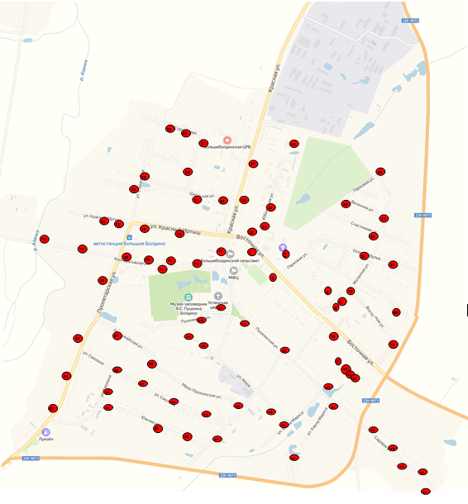

с.Большое Казариново
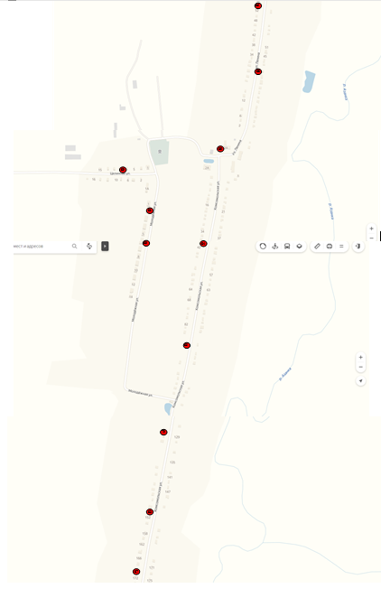
с.Аносово
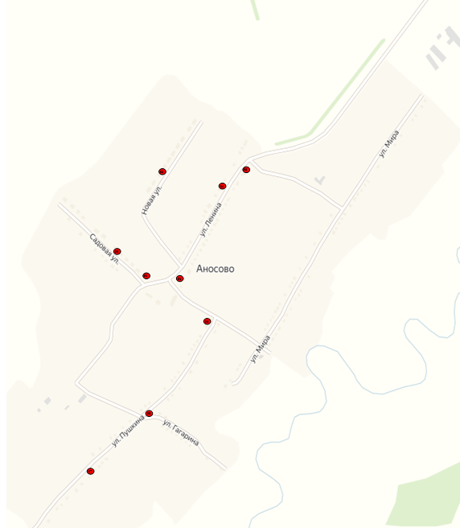
поселок Успенский

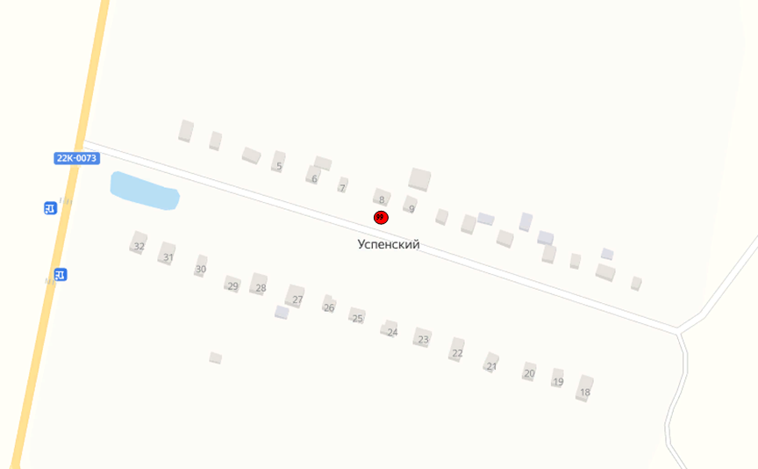

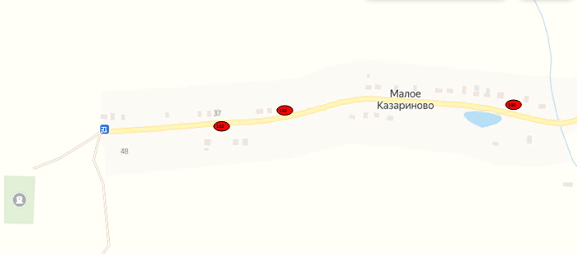
с.Малое Казариново

Схемы размещения мест (площадок) накопления твердых коммунальных отходов, расположенных и (или) планируемых к созданию / обустройству на территории Молчановского территориального отдела администрации Большеболдинского муниципального округа Нижегородской области

с.Молчаново
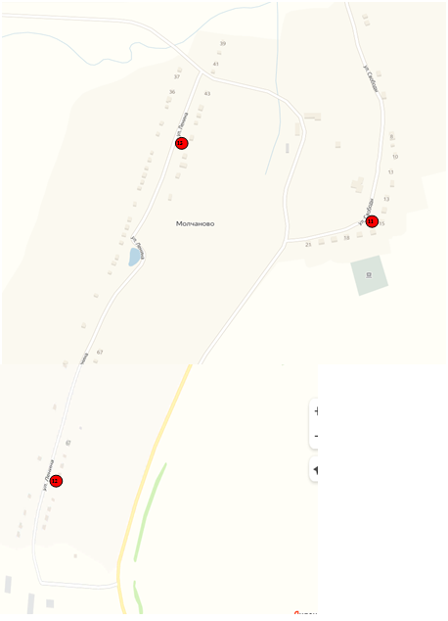
с.Старое Ахматово
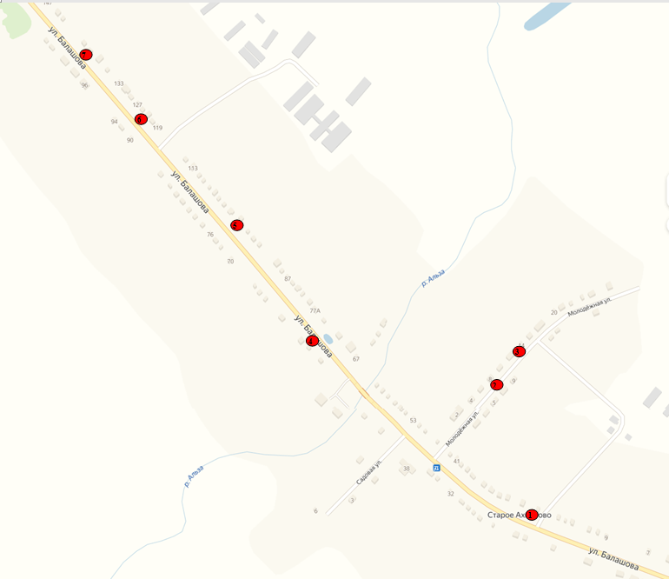
с.Алексеевка
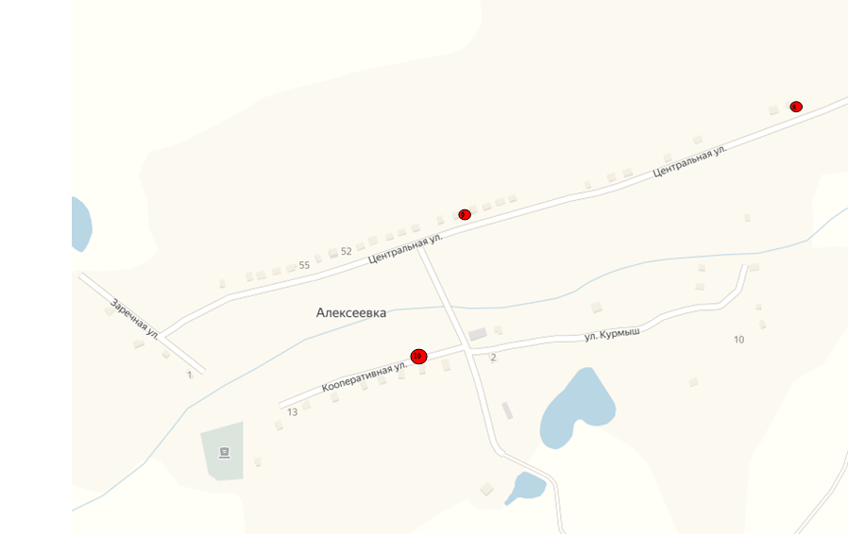

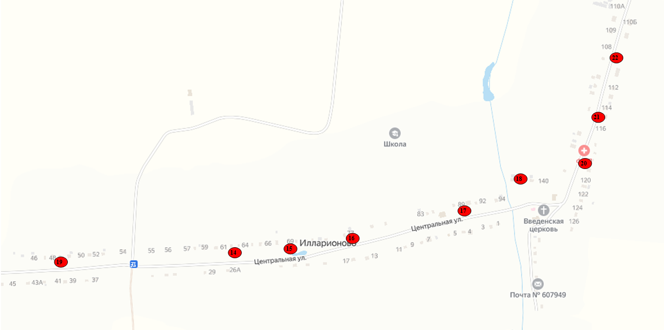
с.Илларионово
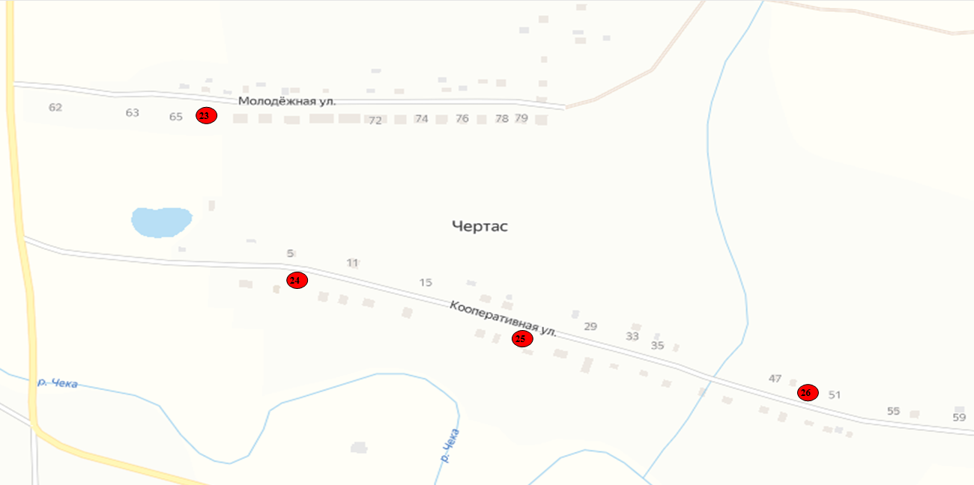
с.Чертас
д.Веренка
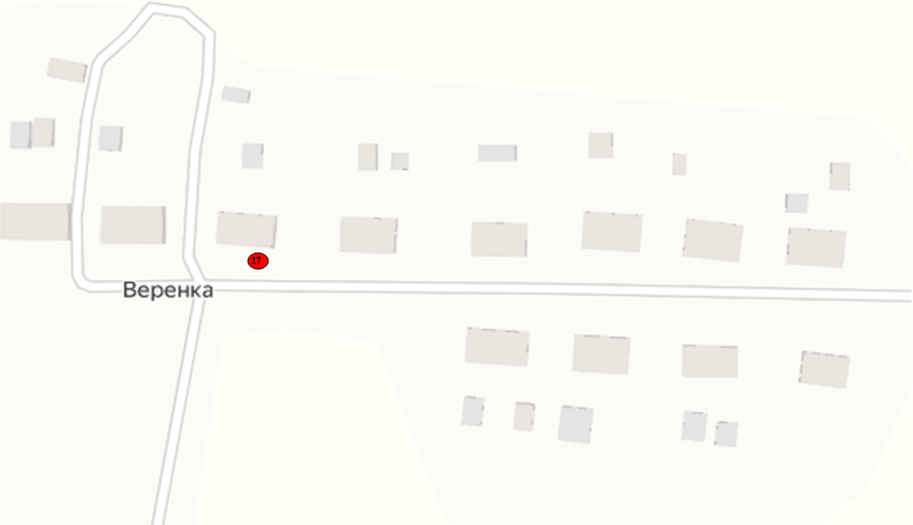

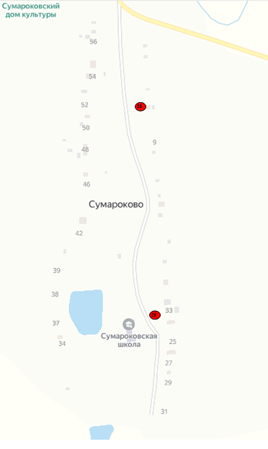
с.Сумароково

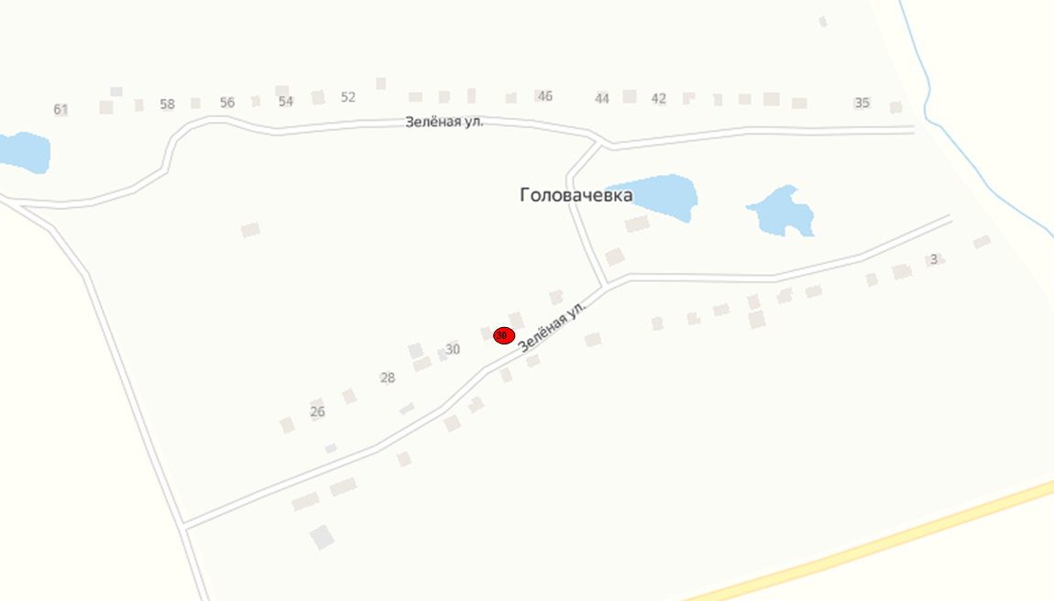
д.Головачевка
Схемы размещения мест (площадок) накопления твердых коммунальных отходов, расположенных и (или) планируемых к созданию/ обустройству на территории Новослободского территориального отдела администрации Большеболдинского муниципального округа Нижегородской области
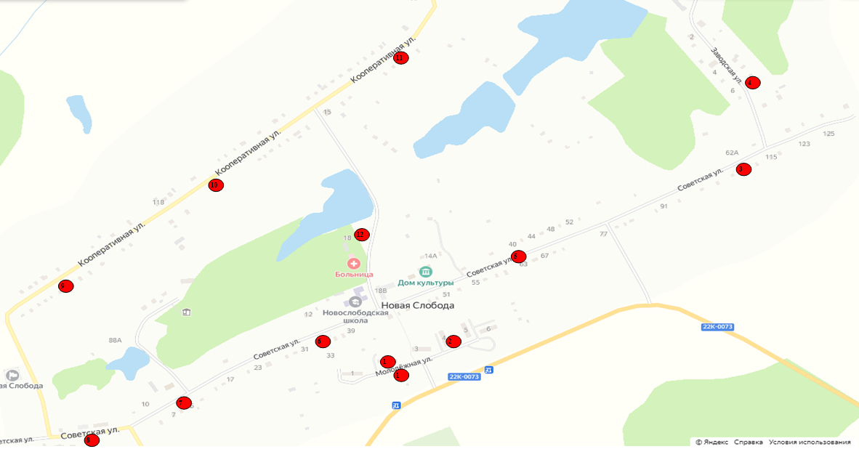
с.Новая Слобода

с.Кондрыкино
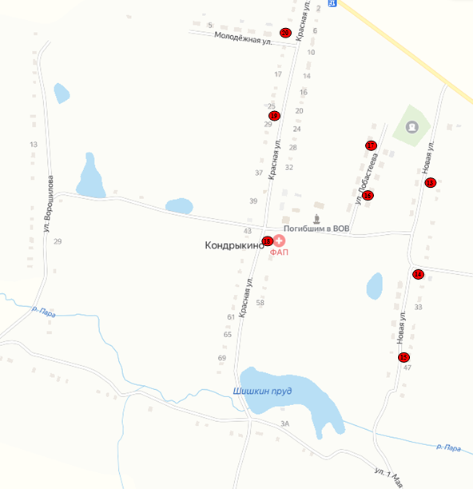

с.Большие Поляны
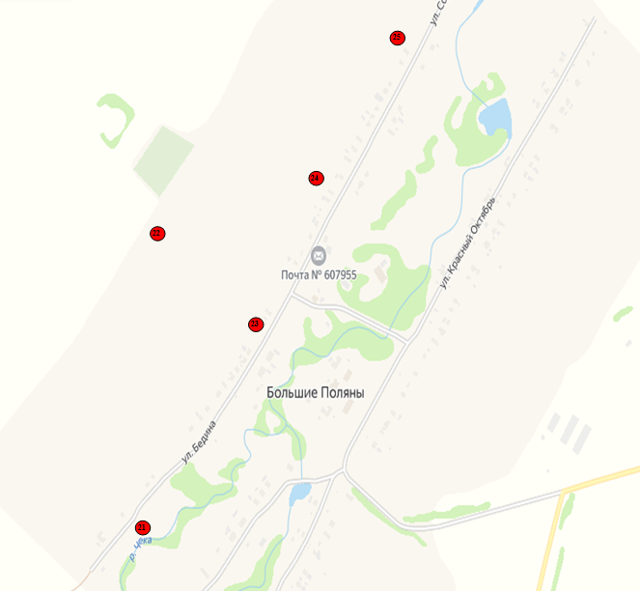
п.Большевик
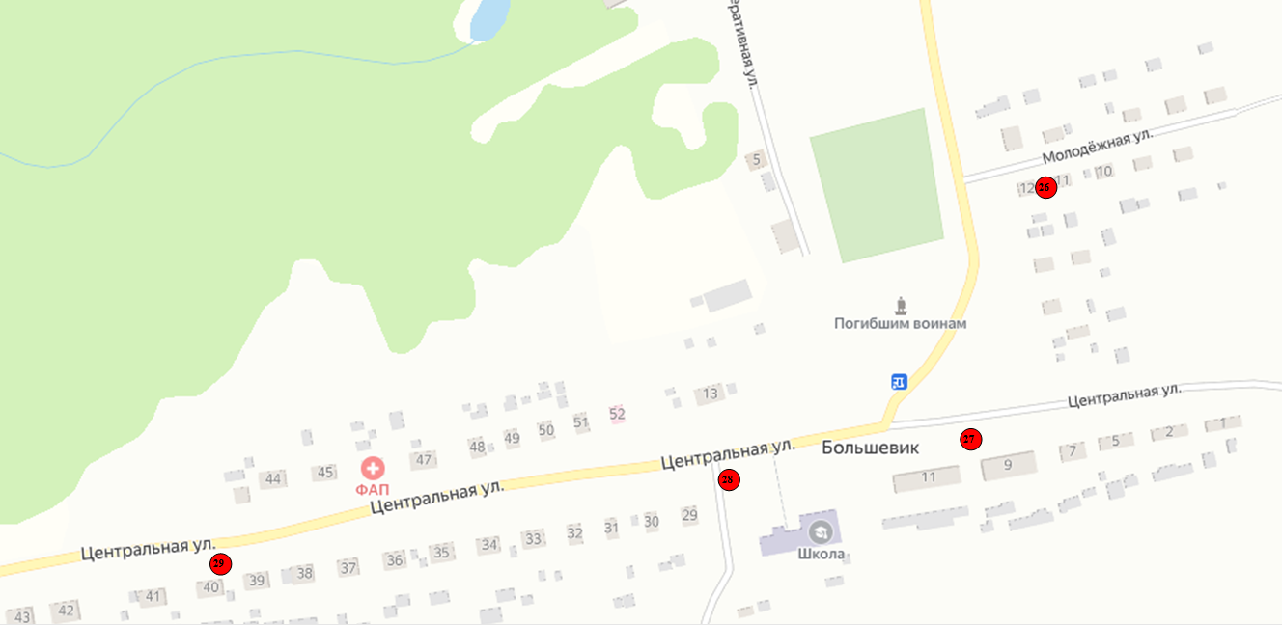
д.Пралевка
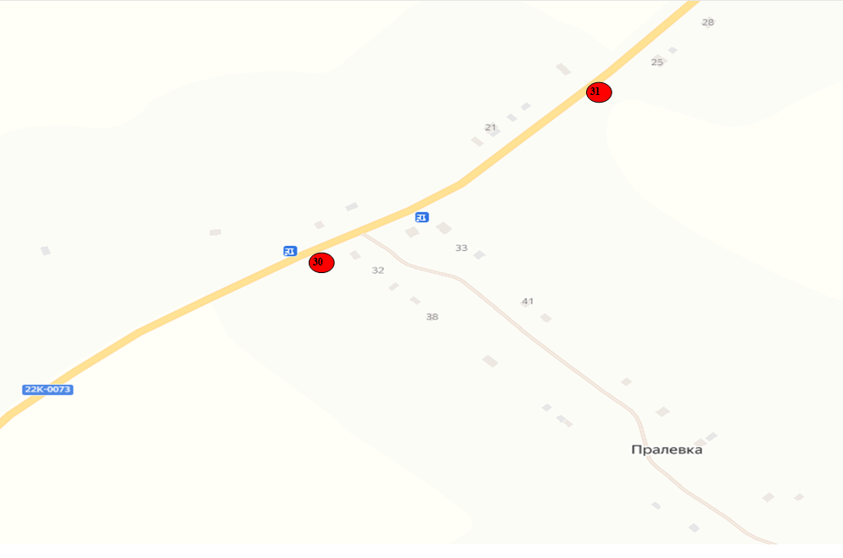
Схемы размещения мест (площадок) накопления твердых коммунальных отходов, расположенных и (или) планируемых к созданию/ обустройству на территории Пермеевского территориального отдела администрации Большеболдинского муниципального округа Нижегородской области
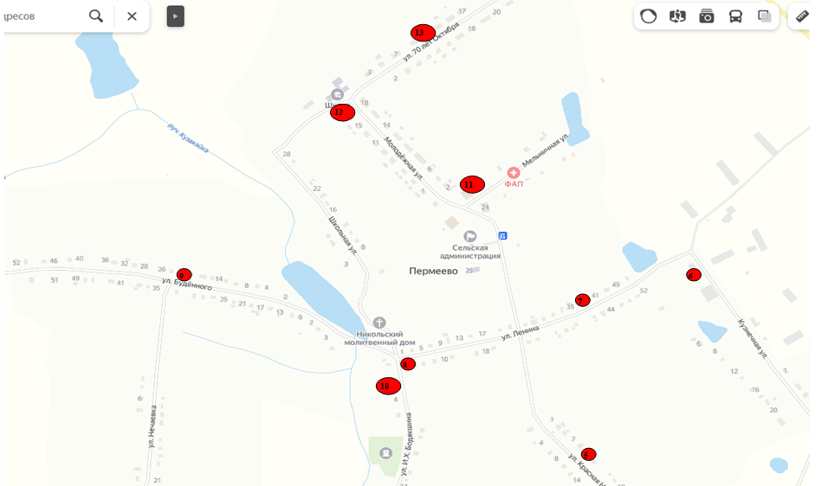
с.Пермеево

с.Малое Болдино
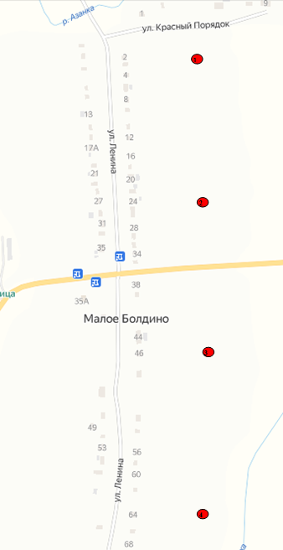

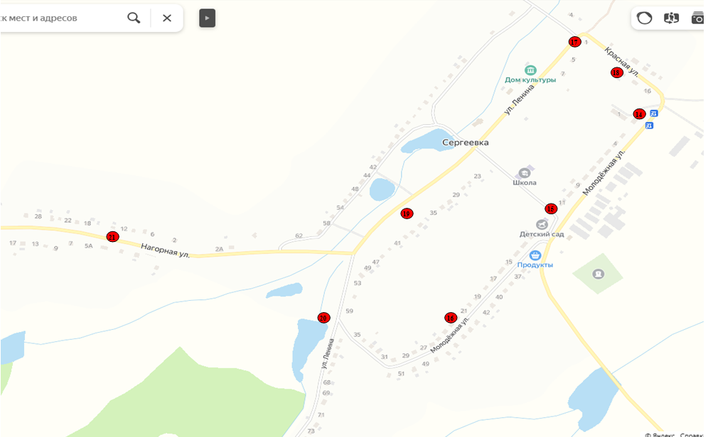
с.Сергеевка
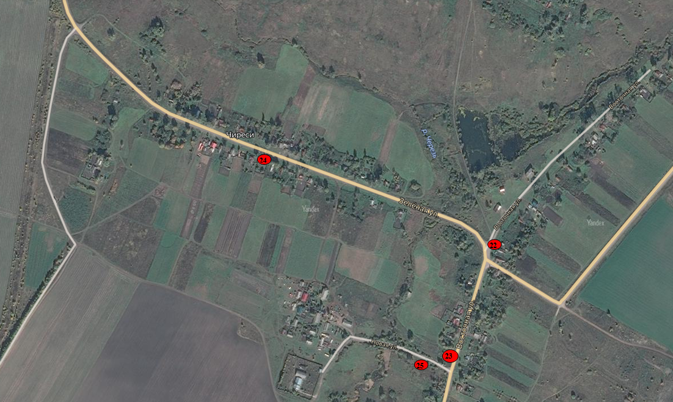
п.Чиреси

Схемы размещения мест (площадок) накопления твердых коммунальных отходов, расположенных и (или) планируемых к созданию / обустройству на территории Пикшенского территориального отдела администрации Большеболдинского муниципального округа Нижегородской области

с.Пикшень
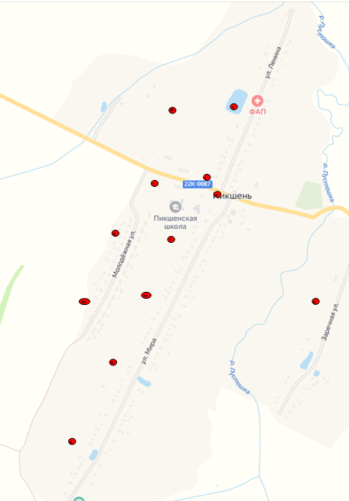
Схемы размещения мест (площадок) накопления твердых коммунальных отходов, расположенных и (или) планируемых к созданию/ обустройству на территории Черновского территориального отдела администрации Большеболдинского муниципального округа Нижегородской области
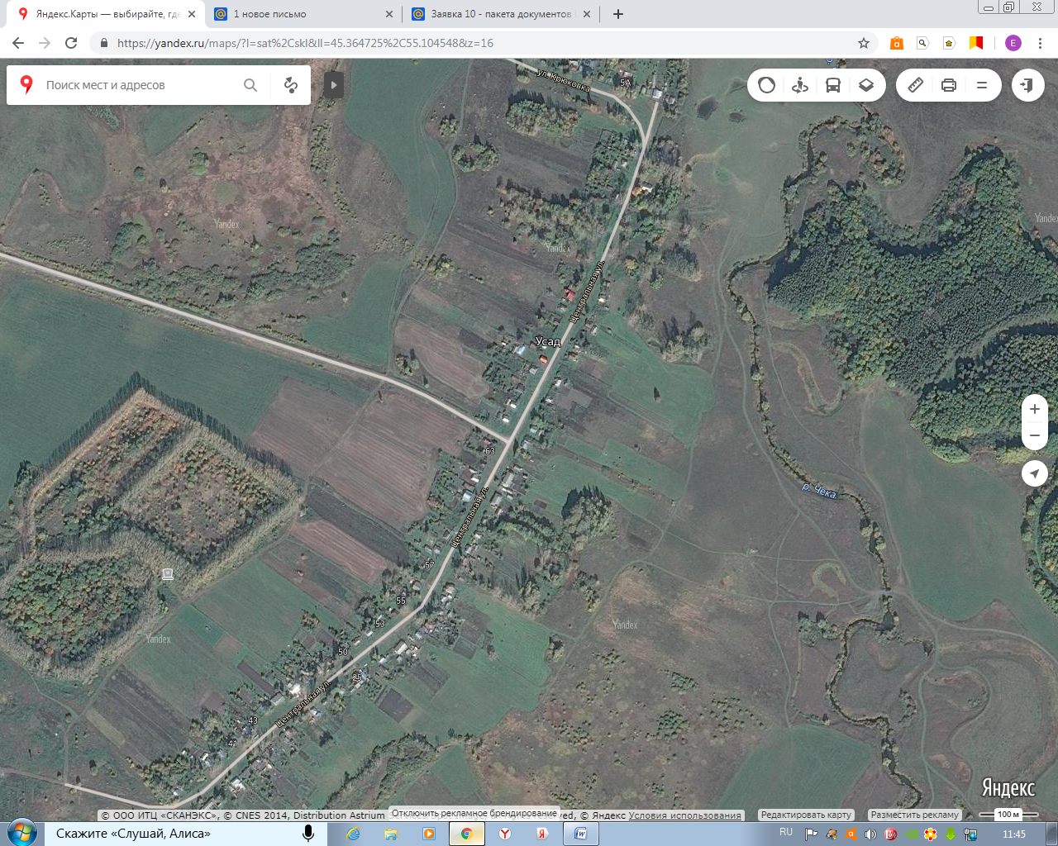
- д.Усад
22
21
20
19
с.Апраксино
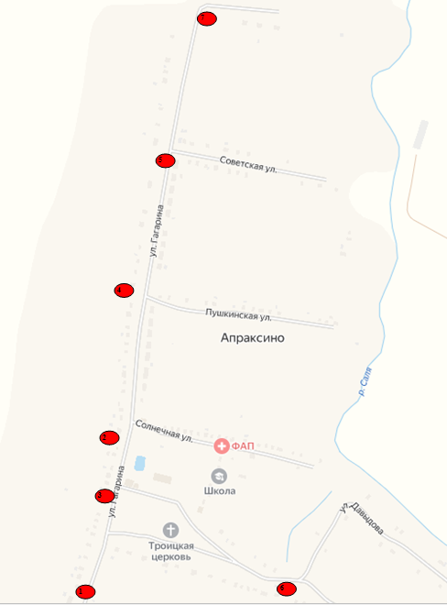

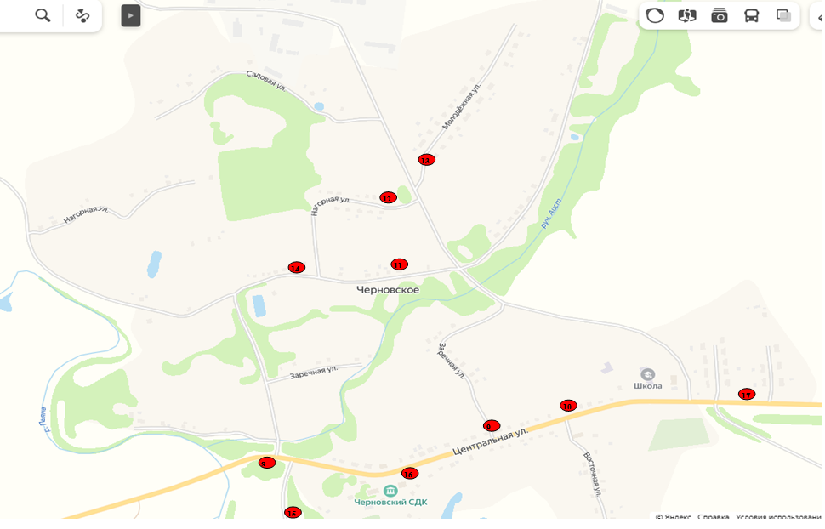
с.Черновское
д.Ниловка
